UNIVERZITA PALACKÉHO V OLOMOUCI

Filozofická fakulta

Katedra sociologie a andragogiky

Řízení výkonu a jeho návaznost na vzdělávání a rozvoj v České spořitelně a.s.

Bakalářská práce

Markéta Pierogová

Vedoucí bakalářské diplomové práce: Mgr. Markéta Šupplerová

OLOMOUC 2014

Čestné prohlášení
Prohlašuji, že jsem bakalářskou práci vypracovala samostatně a uvedla v ní všechny použité literární a jiné odborné zdroje.

V Praze dne 20. 6. 2014

Markéta Pierogová ……………………………

Poděkování

Děkuji paní, Mgr. Markétě Šupplerové za odborné vedení práce, za cenné rady, podněty, připomínky a vstřícnost při zpracování bakalářské práce.
Také bych chtěla poděkovat společnosti Česká spořitelna a.s. za možnost psát bakalářskou práci na toto téma a za všechny poskytnuté zdroje, rady a zkušenosti.

Obsah

Úvod 6
1 Řízení pracovního výkonu 7
1.1 Principy řízení pracovního výkonu 8
1.2 Proces řízení pracovního výkonu 9
1.2.1 Definování role pracovníka 9
1.2.2 Dohoda o pracovním výkonu 10
1.2.3 Plánování osobního rozvoje 10
1.2.4 Řízení pracovního výkonu v průběhu období 11
1.2.5 Prozkoumání a posouzení pracovního výkonu 11
1.2.6 Průběh setkání za účelem prozkoumání a posouzení pracovního výkonu 11
1.3 Řízení výkonu jako preventivní proces 12
2 Hodnocení pracovníků 14
2.1 Pojetí hodnocení a možnosti využití 14
2.2 Kritéria hodnocení 14
2.2.1 Kompetence a kompetenční modely 15
2.3 Metody hodnocení pracovníků 15
2.3.1 Motivačně hodnotící pohovor 16
2.3.2 Management by Objectives (MBO) 16
2.3.3 Metoda klíčové události 16
2.3.4 Komparativní metody 16
3 Vzdělávání a rozvoj pracovníků 18
3.1 Funkce vzdělávání 18
3.2 Oblasti vzdělávání 18
3.3 Proces vzdělávání 19
3.3.1 Identifikace potřeb a definování cílů zdělávání 20
3.3.2 Plánování vzdělávání 20
3.3.3 Realizace vzdělávacího procesu 20
3.3.4 Hodnocení výsledků 21
3.4 Řízení kariéry a talent management 22
3.4.1 Plánování kariéry 22
3.4.2 Talent management 23
4 Představení společnosti 24
4.1 Řízení individuálního výkonu v České spořitelně a.s. 25
4.2 Principy řízení individuálního výkonu 26
4.3 Proces 26
4.3.1 Předcházející procesy 27
4.3.2 Navazující procesy 27
4.3.3 Popis rolí a zodpovědností 28
4.3.4 Nastavení roční dohody 29
4.4 Hodnocení v procesu řízení výkonu 32
4.4.1 Funkce People Puzzle 33
4.4.2 Doporučená distribuce 34
4.4.3 Kalibrace 35
5 Vzdělávání zaměstnanců v České spořitelně a.s. 36
5.1 Funkce vzdělávání 36
5.2 Formy a metody rozvoje vzdělávání v ČS a.s. 37
5.3 Řízení nákladů na vzdělávání v ČS a.s. 39
6 Návrhy a opatření 40
6.1 Rozvojová doporučení v návaznosti na celkové hodnocení 40
NEJVYŠŠÍ (TOP) 41
VYŠŠÍ (ABOVE) 42
SROVNATELNÝ (CONSISTENT) 42
NIŽŠÍ (BELOW) 43
NEJNIŽŠÍ (MINIMUM) 44
6.2 Řízení nákladů za vzdělávání 45
6.3 Přínosy řízení výkonu 47
Závěr 48
Anotace 49
Seznam literatury 50
Seznam obrázků 51
Seznam tabulek 52
Seznam příloh 52

Úvod

Podniky jsou aktuálně vystaveny rostoucímu tlaku na snižování nákladů a také konkurenčnímu boji. Úspěch firmy se nedostaví bez lidských zdrojů, které jsou nejcennějším aktivem firmy a díky nim může organizace dosahovat stanovených cílů a proto je nutné pozornost zaměřit na efektivní řízení lidí a jejich rozvoj.
Sami zaměstnanci si potřebu změny často sami neuvědomují a pokud ano, tak k ní nemají dostatečnou motivaci. Výkonnost zaměstnanců je potřeba sledovat, následně hodnotit a poté uzavřít se zaměstnancem dohodu, která mu pomůže v dalším růstu a k případnému odstranění zjištěných problémů.
Oproti technologii, kterou většinou organizace nemohou nijak razantně a z finančních důvodů měnit je v lidech obrovský potenciál a proto jsem si jako téma své bakalářské práce vybrala řízení výkonu a jeho návaznost na rozvoj a vzdělávání v České spořitelně a.s. Cílem mé práce je na základě popisu a analýzy stávajícího systému řízení výkonu v České spořitelně a.s. navrhnout možnosti rozvoje s ohledem na výsledky hodnocení a opatření k efektivnějšímu řízení nákladů za vzdělávání.
Práce je rozdělena do dvou částí. Teoretická část pojednává o základních pojmech z oblasti řízení výkonu, hodnocení a rozvoje zaměstnanců ve firmách. Zároveň bude sloužit jako východisko pro část praktickou.
Praktická část je zaměřena na popis stávajícího systému řízení výkonu a vzdělávání v České spořitelně a.s. a na základě tohoto popisu uvádím návrhy na možnosti rozvoje zaměstnanců vyplývající z hodnocení a opatření k efektivnějšímu řízení nákladů za vzdělávání.

Řízení pracovního výkonu

Řízení pracovního výkonu představuje jeden ze základních procesů a přispívá ke zlepšování pracovního výkonu organizace. První kapitola uvádí přehled základních definic, principů a popis procesu.
Podle Wagnerové (2008) je Řízení pracovního výkonu manažerský nástroj k řízení lidí, který konkretizuje cíle a strategii společnosti a díky tomu přispívá k jejich dosažení a spravedlivému ocenění pracovníků a tím působí na jejich motivaci.
Koubek (2004) doplňuje, že: „Řízení pracovního výkonu je založeno na dohodě o cílech, o znalostech, dovednostech a chování (tedy způsobilosti), o zlepšování pracovního výkonu a o plánech osobního rozvoje. Zahrnuje i společné a soustavné sledování a zkoumání pracovního výkonu v porovnání se stanovenými cíli, požadavky a plány a společnou dohodu o krocích ke zlepšování pracovního výkonu i o dalších plánech rozvoje a pochopitelně i společném úsilí o realizaci těchto kroků a plánů“
Za předchůdce tohoto systému se dají považovat různé motivační teorie, systémy formálního hodnocení a řízení podle cílů. Tureckiová (2004), ale zdůrazňuje, že řízení výkonu je mnohem komplexnější nástroj. Řízení výkonu je tedy převážně o pochopení, jak já sám přispívám svou prací k naplnění cílů organizace a kam jako organizace směřujeme. Organizaci umožňuje její cíle kaskádovat shora dolů.
Manažeři by proces řízení pracovního výkonu měli brát jako něco přirozeného co k dobrému manažerovi patří a nikoliv jako nařízenou povinnost. Zároveň musí být tento proces aktivně podporován vrcholovým vedením a tímto ve firmě podporovat kulturu řízení pracovního výkonu. (Armstrong, 2007, s. 423)

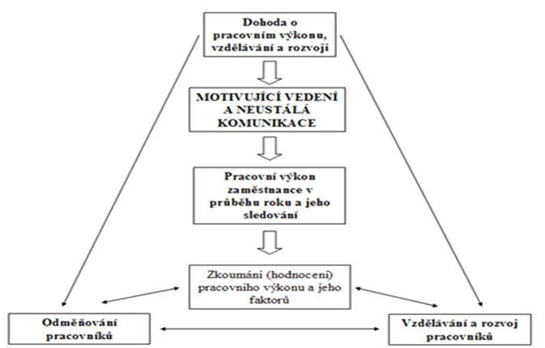
Obrázek 1: Řízení pracovního výkonu (Koubek, 2007, s. 204)

Principy řízení pracovního výkonu

„Řízení individuálního výkonu je záležitostí spíše bezprostředních nadřízených/liniových manažerů, nikoliv personálního útvaru“. (Koubek, 2004, s. 28)
Dle Armstronga (2011) pracovníci firem chtějí znát směr, ale nechtějí být kontrolování. Naopak požadují svobodu a podporu a proto by řízení výkonu neměl být nástroj kontroly, ale systém založený na spolupráci a to dvěma způsoby:
- Celý systém by měl pracovníky povzbuzovat k rozvoji.
- Posouvat pracovníky ke strategickému rozvoji, kteří se sami ptají, co mohou udělat proto, aby dělali více a lépe.

Mezi základní principy řadíme:
- Navázání na personální procesy a systémy (odměňování, rozvoj a vzdělávání).
- Zaměření na očekávání a potřeby všech stran, mezi které řadíme nejen manažery a zaměstnance, ale i vlastníky, zákazníky, dodavatele.
- Podporuje efektivní komunikaci a angažovanost manažerů, zaměstnanců a celých týmů. (Tureckiová, 2004, s.53-54)

Proces řízení pracovního výkonu

Proces řízení pracovního výkonu je neustále se opakující cyklus, kde na začátku plánujeme a uzavíráme dohody, pak následuje samotné řízení pracovního výkonu a proces ukončujeme hodnocením pracovního výkonu. (Armstrong, 2011, s.78) Ve druhém výše zmiňovaném kroku můžeme poskytovat průběžnou zpětnou vazbu a případně přeformulovat uzavřené dohody. (Tureckiová, 2004, s. 53). Dle Koubka (2004) stojí na úplném začátku celého procesu definování role pracovníka.

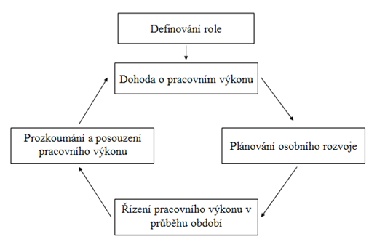
Obrázek 2: Cyklus řízení pracovního výkonu (Koubek, 2004, s. 41)

Definování role pracovníka
Tato definice vytváří základ pro dohodu a definuje, co se od pracovníka v jeho roli očekává, dále definuje oblasti výsledků a povinností, u kterých se bude uzavírat dohoda. Určuje schopnosti, které pracovník potřebuje pro dosažení požadovaných výsledků. (Koubek, 2004, s. 41-42)

Dohoda o pracovním výkonu
Stejně jako definování role vytváří základnu pro dohodu, tak samotná dohoda vytváří základ pro rozvoj, zpětnou vazbu a hodnocení. (Armstrong, 2007, s. 420) Dohoda by v sobě měla zahrnovat cíle a normy, kterých má být dosaženo, měřítka a ukazatele výkonosti, na základě kterých budeme vyhodnocovat schopnosti, které jsou k efektivnímu dosažení cílů potřeba. (Koubek, 2004, s. 42)
Manažer by se měl v tomto kroku postarat o to, aby stanovené cíle byly výzvou pro každého pracovníka a měli motivaci zlepšovat nadále výkon, který je již dnes vynikající. (Scott-Lennon, 2007, s. 37)
Aby byly stanovené cíle užitečné v rámci celého období je potřeba dle Armstronga (2007), dodržet následující SMART kritéria při definici cílů:
- Specifický – jasný, konkrétní, pochopitelný.
- Měřitelný – kvalita, čas, peníze, kvantita.
- Akceptovatelný – splnitelný, podnětný, náročný, ale splnitelný.
- Realizovatelný – odpovídá cílům organizace.
- Terminovatelný – časově určený.

Plánování osobního rozvoje
Neméně důležitou součástí v celém procesu řízení výkonu je krok plánování osobního rozvoje. Tento krok je další formou dohody, která určuje jaké schopnosti a dovednosti musí zaměstnanec získat, aby dosáhl stanovených cílů.
Zaměstnanec by si měl své rozvojové potřeby stanovit sám nebo ve spolupráci s manažerem, který mu doporučí i vhodné rozvojové metody, které mu pomohou uspokojit tyto rozvojové potřeby, které mu následně pomohou i v uspokojení jeho ambic ohledně kariéry a zvýší jeho zaměstnatelnost v organizaci i mimo ni. Při plánování osobního rozvoje je důležité analyzovat současný pracovní výkon a z toho vyplývající případné mezery ve znalostech, dovednostech a chování. Dále je potřeba se podívat na nově dohodnuté cíle a požadavky na znalosti, dovednosti a chování a v neposlední řadě je potřeba se zaměřit na potřeby a přání pracovníka. Musíme si stanovit cíle, které budou směřovat k překonání výše uvedených mezer, k nabytí nových znalostí a dovedností. Po analýze a stanovení cílů následuje krok přípravy plánu činností, následná realizace těchto činností a poté vyhodnocení plnění tohoto plánu. (Koubek, 2004, s. 76-77)

Řízení pracovního výkonu v průběhu období
Tímto obdobím se převážně myslí jeden rok. Je to fáze, během které se uskutečňují kroky k naplňování dohody formou každodenních úkolů a stanovených rozvojových aktivit. Je to nepřetržitý proces poskytování zpětné vazby na pracovní výkon a řešení případných problémů pracovního výkonu, v případě potřeby dochází k revizi cílů. (Koubek, 2004, s. 40)
Wágnerová (2008) doplňuje, že celým smyslem průběžného podávání zpětné vazby a hodnotících rozhovorů je podpora motivace, nalezení vhodných řešení při identifikaci nedostatků, identifikování případných změn v definovaných cílech a jejich přeformulace. Kromě neformální komunikace během roku je důležité uskutečnit i formální hodnotící rozhovor. Doporučeno je tyto formální rozhovory dělat čtvrtletně.

Prozkoumání a posouzení pracovního výkonu
Posouzení a zhodnocení je poslední fází procesu řízení výkonu a soustředí se nejen na to, co se stalo, ale proč k tomu došlo. Na základě posouzení je vytvořen obraz dosavadního výkonu a následně je definován další plán do budoucna. Celé toto zkoumání je založeno na partnerství, dialogu a nikoliv na hodnocení shora. Manažer nabízí svou podporu jak v oblasti výkonu, tak rozvoji. Tato podpora je základní a rozhodující složkou řízení pracovního výkonu. (Koubek, 2004, s. 43). Detailněji se na hodnocení podíváme v kapitole 2.

Průběh setkání za účelem prozkoumání a posouzení pracovního výkonu
Pro setkání za účelem prozkoumání a posouzení pracovního výkonu je vhodné držet se několika pravidel. Tyto pravidla budou popsány v textu níže:
- Příprava – je důležité si před samotným setkáním zformulovat názor ohledně úspěchů, neúspěchů a jak to vhodně pracovníkovi formulovat.
- Postup podle předem definovaných bodů – v rámci setkání je potřeba se dostat ke všem bodům, které jsme si během přípravy udělali.
- Dobrá atmosféra – úspěch setkání se odvíjí od atmosféry, která ho od začátku provází. Doporučuje se začít setkání obecnějšími otázkami a pomalu přejít k detailům.
- Zpětná vazba – zpětná vazba musí být založena na faktech, které ovlivňovaly výkon. Zpětná vazba by měla být opisem a nikoliv soudem, aby jí pracovník akceptoval.
- Efektivní využití času – v průběhu setkání si manažer ověřuje pochopení, získává informace. Setkání je založena na dialogu a pracovník má možnost vyjádřit svůj názor.
- Chvála – pochvala by měla být vždy myšlena upřímně. Je dobré ji začít, aby se pracovník uvolnil.
- Prostor pro pracovníka – nechat pracovníkovi co nejvíce prostoru pro to aby se vyjádřil. Poskytne mu to prostor se vypovídat a má pocit, že je mu nasloucháno.
- Povzbuzení pro sebehodnocení – sebehodnocení je velmi důležitou součástí, která umožňuje manažerovi vidět jak svou práci, úspěchy, neúspěchy vidí pracovník svýma očima.
- Hodnotit aktuální výkon, nikoliv osobnost – diskuse je založena na důkazech, nikoliv na názorech a dojmech.
- Nedopustit se neočekáváné kritiky – situaci řešíme ihned, jak k ní dojde a nečekáme až na formální rozhovor.
- Dohodnout cíle a plán postupu na další období (Armstrong, 2007, s. 425-426)

Řízení výkonu jako preventivní proces

Urban a Kucharčíková (2012) představují řízení výkonu jako preventivní proces, který neřeší nedostatky pracovního výkonu až potom co vznikly, ale snaží se jim předcházet. Vychází hlavně z toho, že tyto nedostatky vyplývají z neefektivního řízení pracovníků výkonu nebo je příčinou i nesprávný výběr osob na danou pozici. „Všímá si proto především situací, kdy vedoucí nevyužívají všech nástrojů a možností, které jim jejich řídící pozice k řízení výkonů dává a kdy výsledky jejich zaměstnanců v důsledku zaostávají nejen za požadavky organizace, ale i za jejich vlastním potenciálem“. Tento preventivní proces neznamená pro organizaci žádné dodatečné náklady, jde o jednoduchá opatření, které mají pravidelný charakter, a zanedbání těchto kroků vede k nižší produktivitě u zaměstnanců. Vykonávání těchto kroků je převážně v rukou manažera.

Hodnocení pracovníků

Pojetí hodnocení a možnosti využití

Jak uvádí Wágnerová (2008), tak hodnocení probíhá formální i neformální cestou v průběhu celého roku a na konci období, které je zpravidla jeden rok, dojde k finálnímu zhodnocení pracovního výkonu. V této kapitole se podíváme, jaké jsou kritéria hodnocení a jaké metody hodnocení můžeme využít.

Koubek (1997) uvádí, že hodnocení pracovníků je důležitý personální nástroj, který manažerovi umožňuje zjišťovat, jak pracovník plní své pracovní úkoly, jaké je jeho chování vůči kolegům a dalším osobám, se kterými je v rámci své práce v kontaktu. Manažer má díky hodnocení možnost dávat všem pracovníkům zpětnou vazbu, na základě které mohou hledat možnosti ke zlepšení výkonu.
Mimo manažera by klíčovou roli v celém hodnocení měl hrát především sám hodnocený pracovník. Jeho pohled je pro firmu důležitý pro definování jeho rozvoje a zároveň v pracovníkovi podporuje angažovanost a zvyšuje motivaci.

Kritéria hodnocení

Mezi kritéria hodnocení můžeme zahrnout v zásadě dvě a to samotný výkon a kompetence.
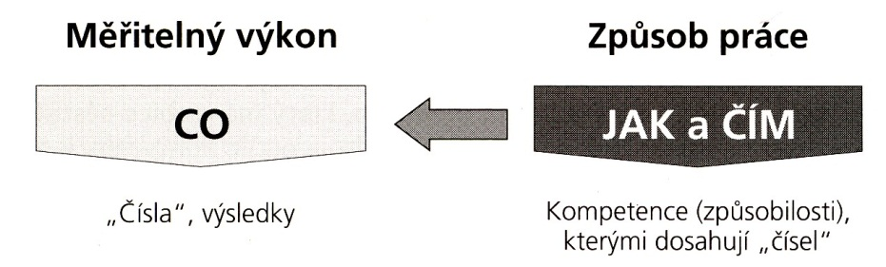
Obrázek 3: Vztah mezi měřitelným výkonem a kompetencemi (Hroník, 2006, s. 29)

Kompetence a kompetenční modely
Dle Hroníka (2006), můžeme kompetence definovat jako způsobilost k určité činnosti a jsou tedy definovány na základě rozboru činností, osobnosti a role. Manažer je v rámci své pozice nejen sám za sebe, ale plní i určitou roli a v rámci této role plní určitá očekávání, kdy například musí podporovat rozhodnutí, se kterými sám osobně nesouhlasí. Kompetenční model pak uspořádává tyto kompetence a finální model je pak efektivním nástrojem pro řízení lidí. Mezi hlavní výhody zavedení kompetenčního modelu ve firmách je, že vytváří základ pro další personální činnosti jako hodnocení, odměňování a rozvoj, sjednocuje jazyk v rámci organizace, udává jednotné požadavky pro výběr a hodnocení a umožňuje vytvářet rozvojové programy šité přímo na míru. Tyto modely mohou být zaměřeny na měkké faktory a pozorovatelné chování nebo na kombinaci měkkých a tvrdých faktorů a pozorovatelného chování.

Metody hodnocení pracovníků

Metody hodnocení lze rozlišovat podle dimenze, na kterou jsou v rámci pracovního výkonu zaměřeny. Mohou být zaměřeny na měření vlastností, jako jsou kreativita, spolehlivost, dále pak na měření chování a měření výsledků. (Wágnerová, 2008, s. 67). Hroník (2006) dále rozlišuje metody zaměřené na minulost, přítomnost a budoucnost.

 | Hodnocení vstupů | Hodnocení procesů | Hodnocení výstupů
Zaměření na minulost | Zhodnocení praxe (certifikáty) | Metoda klíčové události | Záznam výsledků Srovnání výsledků
Zaměření na přítomnost | Assessment Centre Development Centre Manažerský audit Zkouška | Sociogram 360° zpětná vazba | Pozorování na místě Mystery shopping
Zaměření na budoucnost | Hodnocení potenciálu | Supervize Intervize | Management by Objectives  Balanced Scorecard
Obrázek 4: Matice metod hodnocení (Hroník, 2006, s. 54)
Existuje celá řada metod, které ve svých knihách autoři uvádí. V následujícím textu se budeme věnovat několika příkladům těchto metod.

Motivačně hodnotící pohovor
Motivačně hodnotící pohovor je součástí většiny hodnotících systémů a je zpravidla rozdělen na dvě části, kdy první část se věnuje sebehodnocení, které je zaměřeno jak na minulost, tak budoucnost a pracovník má prostor se na tuto část dopředu připravit. Druhá část je věnovaná hodnocení nadřízeným. Hlavní výhodou tohoto typu hodnocení je, že může pokrývat všechny oblasti a časové horizonty hodnocení. (Hroník, 2006, s. 56)

Management by Objectives (MBO)
MBO neboli řízení podle cílů bylo ve své původní podobě zaměřeno na peněžní ukazatele. Ve své současné podobě je zaměřeno na strategické plánování cílů. Mimo nastavené cíle, které jsou napojeny na strategii firmy je vytvořen také akční plán, kde jsou uvedeny konkrétní kroky, které pomohou tyto cíle naplnit. U každého z cílů jsou stanovena měřitelná kritéria úspěšnosti. Často je tento systém zaměřen pouze na dosažení cíle, ale nikoliv na to, jak bylo cíle dosaženo. (Wágnerová, 2008, s. 74)

Metoda klíčové události
Tato metoda se orientuje na pravidelné zaznamenávání jedné pozitivní a jedné negativní události v rámci stanoveného období. Tato metoda pomáhá zabránit efektu posledního měsíce, který může jak v dobrém, tak horším ovlivnit celou minulost a zároveň lze díky této metodě sledovat frekvenci opakování těchto událostí. Zápisy musí být velmi konkrétní, abychom i po čase byli schopni si díky zápisu vybavit, co konkrétně se stalo. (Hroník, 2006, s. 61)

Komparativní metody
V rámci těchto metod srovnáváme pracovníky mezi sebou a jsou vhodné do soutěživého a individualistického prostředí. Mezi tyto metody patří:
- Metoda určení pořadí (jednokriteriální hodnocení) - je nejjednodušší a měření je jednoznačné (například tržby).
- Metoda přidělení bodů (vícekriteriální hodnocení) – se uplatňuje pro posouzení více kritérií, kdy nelze využít pouze pořadí, kdy na body převedeme výsledky z různých oblastí, které mají různou hodnotu.
- Metoda párového srovnání – tato metoda srovnává každého s každým a je vhodné ji využít, když u daného kritéria nelze dosáhnout jednoznačného měření nebo při hodnocení celkového výsledku.
- Metody nucené distribuce – hodnotitel dostane určitý počet bodů, které mezi hodnocené musí rozdělit a nemůže přidělit stejný počet mezi více lidí. Další možností nucené distribuce je pravidlo 70-20-10. Kdy nejhorší pracovníci jsou zařazení v dolních 10% a nejlépe hodnocení pracovníci jsou v horních 20%. (Hroník, 2006, s. 46-49)

Vzdělávání a rozvoj pracovníků

Cílem rozvoje a vzdělávání ve firmě je zajistit kvalifikované a schopné zaměstnance, kteří pomohou k uspokojení potřeb organizace. Je důležité, aby zaměstnanci byli nejen ochotni se rozvíjet, ale aby jim bylo i jasné v jaké oblasti a jaké zdroje k tomu mohou využít. (Armstrong, 2007, s. 461)

Funkce vzdělávání

Hroník (2007) řadí mezi základní funkce vzdělávání rozvoj kompetencí a zvýšení výkonnosti. K nim můžeme dále přiřadit funkci orientační a adaptační, integrační, kvalifikační, specializační, motivační, inovační a změnovou. Jednotlivé funkce se dostávají do popředí podle toho v jakém profesním období se zaměstnanec nachází. Například v době adaptace bude v popředí funkce adaptační.

Oblasti vzdělávání

Vzdělávání rozdělujeme podle jeho obsahu na několik oblastí, kdy každá z oblastí může být realizovaná v různé formě.
- Funkční vzdělávání – jde o rozvoj převážně tvrdých dovedností, kdy navazuje na popis práce a zajišťuje, že pracovník může dělat svou práci.
- Manažerské vzdělávání
- Jazykové vzdělávání
- IT školení
- Účelové vzdělávání – jde převážně o rozvoj měkkých dovedností, jako jsou komunikační dovednosti, stress management.
- Školení ze zákona – školení, která vyplývají ze zákona (Hroník, 2007, s.128-129)

Vzdělávání může probíhat za chodu (on-the-job) nebo mimo chod organizace (off –the-job).

Oblast vzdělávání | Časová souvislost
 | Za chodu (on-the-job) | Mimo chod (off-the-job)
Funkční vzdělávání | Rotace, on-the-job training | Přednáška
Doplňkové funkční | Rotace, práce na projektu | Kurz projektového řízení
Manažerské vzdělávání | Individuální koučink, mentoring | Leadership
Jazykové vzdělávání | Stáž na zahraniční pobočce | Firemní kurz
IT školení | Vytváření prezentací v PP | Školení na vytváření prezentací
Účelové vzdělávání | Stínování | Time management, Outdoor training
Školení ze zákona | Instruktáž | Školení bezpečnosti práce
Obrázek 5: Rozpis vzdělávání (Hroník, 2007, s. 129)

Proces vzdělávání

Firemní vzdělávání není krátkodobý proces, pro dosažení efektivity je potřeba dodržet proces, který se skládá ze 4 kroků.
Evaluace vzdělávací aktivity
Identifikace mezery a potřeb, definování cílů
Realizace vzdělávací aktivity
Plánování a design vzdělávací aktivity
Obrázek 6: Cyklus vzdělávání (upraveno dle Hroník, 2007, s. 134)

Identifikace potřeb a definování cílů v zdělávání
Jde o shromažďování informací o aktuálním stavu znalostí, schopností, dovedností a výkonu pracovníků. Na základě tohoto sběru a následné analýzy identifikujeme mezery výkonnosti porovnáním standardní požadované úrovně a současné úrovně, poté identifikujeme, kterou z mezer lze odstranit vzděláváním, a navrhneme vhodný rozvojový program. V rámci identifikace je třeba se zaměřit i na požadavky organizace v oblasti chování. (Vodák, Kucharčíková, 2007, s. 69-70)

Plánování vzdělávání
Díky identifikaci máme zpracovaný návrh vzdělávacího programu, na který navazuje tvorba plánu. Dobrý plán by měl obsahovat informace, jaké témata vzdělávání je třeba zajistit, jaká bude cílová skupina účastníků, jaké využijeme metody a techniky, jaká vzdělávací instituce bude vybrána, kdy, v jakém rozsahu a v rámci jakého časového období se vzdělávání uskuteční, kde se uskuteční, jak a kdy bude probíhat průběžné a závěrečně hodnocení a jaké budou náklady. (Vodák, Kucharčíková, 2007, s. 80-82)

Tvorba plánu má čtyři fáze:
- Přípravná fáze – specifikace potřeb, cílová skupina účastníků a stanovení cíle vzdělávacího programu.
- Realizační fáze – zpracování jednotlivých etap jako je určení způsobu, jak bude vzdělávání probíhat, v jakém pořadí a za pomocí jakých technik.
- Zdokonalovací fáze – průběžné hodnocení jednotlivých etap vzhledem ke stanoveným cílům. Hledáme možnosti zlepšení, kontrolujeme informovanost účastníků o akci a organizační zajištění. (Vodák, Kucharčíková, 2007, s. 81-82)

Realizace vzdělávacího procesu
Realizace je dalším krokem v celém procesu, tento krok má několik prvků. Jsou to cíle, program, motivace, metody, účastníci a lektoři. Tyto prvky si přiblížíme v textu níže.
- Cíle vzdělávání – cíle stanovíme na základě potřeb vzdělávání. Stanovíme si programové cíle, což jsou cíle celého programu a cíle jednotlivých kurzů.
- Program – program obsahuje časový harmonogram, obsah, použité metody a pomůcky. Každý z účastníků by měl mít možnost se k programu vyjádřit, díky tomu zabráníme možným nejasnostem.
- Motivace – aby bylo dosaženo požadovaného efektu vzdělávání, tak je potřeba správná motivace účastníků k rozvoji. V rámci každé skupiny budou lidé s různou mírou motivace a požadavku na učení. Pro zvýšení motivace k učení je možné se držet několika zásad, které motivaci účastníků mohou podpořit. Mezi tyto zásady lze zařadit zapojení managementu do realizace, informovat účastníky dostatečně dopředu o obsahu, cíli, časové náročnosti, termínech, organizovat vzdělávací akce mimo podnik, dát si záležet na výběru lektora, který nemá jen potřebné odborné znalosti, ale umí i pracovat se skupinou.
- Účastníci – pro úspěch tréninku je určující i účastník. Je potřeba klást velký důraz na výběr účastníků do daného programu, abychom si byli opravdu jisti, že daný program je pro toho konkrétního účastníka odpovídající jak svým obsahem, rozsahem, tak využitými metodami. A nejde jen o účastníka samotného, ale zda celá skupina účastníků je si svými znalostmi a zkušenostmi blízká.
- Metody - vzdělávání může probíhat za chodu (on-the-job) nebo mimo chod organizace (off–the-job). Tyto metody jsme si přiblížili v kapitole 3.2. (Vodák, Kucharčíková, 2007, s. 83-100)

Hodnocení výsledků
Posledním stádiem celého školícího procesu je vyhodnocení jeho přínosu a účinnosti. Dle Kirpatricova modelu můžeme hodnotit ve čtyřech krocích:
- Reakce – bezprostřední pocity ze školení týkající se lektora, obsahu, použitých metod.
- Učení – co se studenti naučili.
- Pracovní chování a výkon – jak jsou účastníci schopni to, co se naučili aplikovat v praxi.
- Organizace – návratnost, hmatatelné výsledky školení pro organizaci. (Buckley, Caple, 2004, s. 188)

Řízení kariéry a talent management

Programy řízení kariéry a talent managementu jsou velmi úzce spjaty s procesem řízení výkonnosti, jak uvádí Hroník (2007), tak do programu je možné se dostat nebo ho opustit na základě reálné výkonnosti a díky tomu se tyto programy dotýkají jen určité skupiny zaměstnanců. Tyto programy tedy přispívají k diverzitě a vnitřní mobilitě.

Plánování kariéry
Při plánování kariéry určujeme směr kariéry a způsob, jak se tam budeme dopracovávat. Hroník (2007) doporučuje plány kariéry tvořit na zhruba tři roky, delší časy formulují spíše přání než cíle, především v dnešní době permanentních změn. Zároveň uvádí, že máme několik stupňů kariéry a nový zaměstnanci mohou do firmy přicházet v různém stupni. Zmíněnými stupni jsou příprava, rozvoj, vrchol, plateau, útlum.
- Příprava – jde o první zkušenosti a jejich uplatnění. Tvoří se představa o možné kariéře. Tento stupeň probíhá během studií a praxe.
- Rozvoj – jde o nalezení identity a směru, kterým se bude kariéra ubírat. Kariéra může probíhat dvěma směry a to vertikální směr (postup v hierarchii), horizontální směr (získávání a prohlubování odbornosti).
- Vrchol – pracovník dosahuje maximální výkonnosti, pro ostatní je inspirací a je na pozici, kde je respektován.
- Plateau – udržení vysoké výkonnosti pro co nejdelší dobu za pomoci dříve nabytých zkušeností, znalostí a dovedností.
- Útlum – výkonnost i vliv na druhé klesá. Je to fáze, kdy se hledají další možnosti kariéry (Hroník, 2007, s.101)

Pro realizaci kariérních plánů nám pomohou metody plánování, kde ústřední roli hraje rozvojový plán a od něj se pak odvíjí kariérní dráha v rámci, které mohou být další plány nástupnictví. Rozvojový plán navazuje na hodnocení pracovníka, kde je uzavřena dohoda o rozvoji. Rozvojový plán si vytváří každý sám a obsahuje nejen vzdělávací aktivity, ale soustřeďuje se také na metody on-the-job. Obvyklou součástí rozvojového plánu jsou plány zastupitelnosti, personálních rezerv a nástupnictví, které rozpracovávají možný směr kariéry vertikálním nebo horizontálním směrem. (Hroník, 2007, s. 101 - 103)
- Plány zastupitelnosti – krátkodobé převzetí práce za někoho jiného. Pokud jde o stejnou práci, které je v určitou chvíli hodně, tak se nejedná o rozvoj.
- Personální rezervy a nástupnictví – tyto plány mají dlouhodobější horizont. A je doporučeno se držet zásad, že každý manažer má mít svého nástupce, kdy vhodný počet jsou dva až tři a každý nástupce je rozvíjen na více než jednu pozici.
- Plány rotací – jde o pobyt v jiné funkci a na jiném oddělení. (Hroník, 2007, s. 103 - 104)

Talent management
Každá firma si musí definovat, koho považuje za talent. V současné době je hlavním kritériem výkonnost a potenciál. Talent management se neorientuje pouze na odbornou přípravu, ale pracuje s širší perspektivou a také je rozložen v delším čase a je to jeden z nástrojů řízení kariéry vybraných lidí ve firmě. Celý proces talent managementu lze rozdělit do pěti kroků, kterými jsou identifikace talentů, jejich získávání, rozvíjení, udržení a využití. Kdy rozvoj se dá rozdělit do dvou typů programu:
- Trainee program – účastníci se stávají zaměstnanci po dobu konání programu, kdy na začátku si každý vytvoří rozvojový plán. Po skončení je úspěšným absolventům nabídnuta práce.
- Talent development – účastníky jsou stávající zaměstnanci firmy, kteří stojí na začátku své kariéry a potřebují najít směr. (Hroník, 2007, s. 108-114)

V teoretické části jsme se v úvodu věnovali podstatě řízení výkonu, jaké jsou principy a samotný proces řízení pracovního výkonu. Ve druhé kapitole byla pozornost zaměřena na poslední krok v procesu řízení výkonu a to na hodnocení pracovníků, jaká jsou kritéria měření a jaké metody hodnocení můžeme využít. V poslední kapitole této teoretické části jsme popsali oblasti a proces vzdělávání a věnovali jsme se řízení kariéry a talent managementu. Teoretickou část jsem zpracovala s ohledem na praktickou část své práce a s ohledem na omezený rozsah bakalářské práce jsem se nemohla věnovat celému spektru nástrojů řízení výkonu a jejich součástí.

Představení společnosti

Česká spořitelna byla založena v roce 1825 jako první spořitelní instituce na území dnešní České republiky. Je největší bankou v České republice, její služby využívá více než 5 milionů klientů: občané, malé a střední firmy, obce a města, financuje také velké korporace a poskytuje služby v oblasti finančních trhů. Od roku 2000 je Česká spořitelna členem Erste Group a pod touto značkou obsluhuje bonitní a korporátní klienty. Disponuje nejširší sítí poboček a bankomatů v České republice. Důležitou roli hraje také na poli inovací: byla například první bankou na českém trhu, která začala masivně vydávat bezkontaktní karty a vytvářet síť pro jejich využití.
Mise
Jsme poskytovatelem finančních služeb, který umožňuje všem klientům naplňovat jejich jedinečná přání a potřeby.
Být Bankou první volby pro všechny cílové skupiny:
- klienty
- zaměstnance
- akcionáře
- tuto zemi, společenství, v němž žijeme a pracujeme
Aby Česká spořitelna tohoto cíle dosáhla, musí se nejprve stát Bankou první volby pro své zaměstnance.
Náš úspěch závisí na:
- přístupu
- loajalitě
- spokojenosti
- přesvědčení zaměstnanců

Vize
Česká spořitelna je Bankou první volby pro všechny skupiny klientů. Díky prvotřídním výkonům našich zaměstnanců poskytujeme špičkové poradenství, podporu a služby našim klientům. Díky špičkovému poradenství, podpoře a službám našim klientům, zajišťujeme nadprůměrné výnosy našim akcionářům. Díky nadprůměrným výnosům našim akcionářům vytváříme podnětné a hodnotné pracovní podmínky pro naše zaměstnance. Díky nadprůměrným výnosům našim akcionářům pomáháme v rozvoji společnosti, v níž působíme.

Hodnoty
„Kdo chce, hledá způsoby, kdo nechce, hledá důvody“
- Spolehlivost
Jsme zodpovědní. Naši vnější i vnitřní klienti a obchodní partneři se na nás mohou bez výhrad spolehnout.
Jsme ambiciozní. Naším standardem je být nejlepší ve všem, co děláme.
Jsme iniciativní. Vyvoláváme, podporujeme a realizujeme smysluplné změny.
- Vnímavost
Jsme proaktivní. Umíme aktivně naslouchat a hledat optimální řešení.
Jsme ohleduplní. Vážíme si práce a času klientů a kolegů.
Jsme vnímaví. Respektujeme jedinečnost každého klienta i kolegy.
- Vstřícnost & Srozumitelnost
Jsme ochotni zdravě riskovat a přijímat osobní
odpovědnost.
Jsme otevření. Vyžadujeme a dáváme konstruktivní zpětnou vazbu.
Jsme produktivní. Necháme se vést zdravým rozumem; děláme věci jednoduše, přehledně a prakticky. (Intranet České spořitelny a.s.)

Řízení individuálního výkonu v České spořitelně a.s.

Pojetí řízení výkonu v ČS a.s. v sobě odráží teoretické definice, které jsme si uvedli v první části této práce (např. Koubek 2004, Tureckiová 2004, Wagnerová 2008, Armstrong 2007, 2011). Je to nástroj, který pomáhá naplňovat strategii banky. Systém je založen na aktivním a průběžném dialogu mezi manažerem a zaměstnancem. Na jeho základě jsou nastaveny tzv. roční dohody, které obsahují výkonnostní cíle („CO“), kompetenční cíle („JAK“) a rozvojové a kariérní plány.
Tyto cíle vychází ze strategických cílů banky. V důsledku toho každý zaměstnanec ví, jak přispívá k jejich naplňování. Ví, co se od něj očekává. Tím je docíleno lepšího porozumění strategickým cílům napříč bankou.
Díky aktivnímu dialogu o dlouhodobém rozvoji zaměstnanců se zvyšuje motivovanost zaměstnanců při dosahování cílů. Řízení individuálního výkonu podporuje diferenciaci přístupu k zaměstnancům dle celkové výkonnosti (kombinace CO+JAK) v navazujících procesech (rozvoje, vzdělávání, řízení kariéry, talent managementu, úpravy mezd a výplata bonusů).

Při zpracování praktické části jsem využila svých znalostí z implementace tohoto systému do prostředí ČS a.s., dále jsem použila interní materiály, jako prezentace, školící materiály, zápisy ze setkání a příručky pro zaměstnance i manažera.

Principy řízení individuálního výkonu

Principy, které si firma pro řízení výkonu definovala, jsou zaměřeny na:
- transparentnost
- objektivitu
- spravedlnost
Tyto principy napomáhají tomu, že zaměstnanec ví co od něj firma a manažer očekává, ví za, co a jak je hodnocen a manažera zavazují k tomu, že jeho hodnocení je konzistentní v porovnání s ostatními členy týmu a díky tomu motivuje zaměstnance ke strategickému rozvoji. V definovaných principech zohledňuje jen očekávání manažera a zaměstnance. Na rozdíl od Tureckiové (2004) chybí zohlednění očekávání vlastníků, dodavatelů, zákazníků.

Proces

Proces řízení individuálního výkonu odpovídá teoretickému vymezení, v kapitole 1.2. V ČS a.s. je tento proces definován do čtyř kroků, prvním krokem je nastavení roční dohody, druhým a třetím krokem je půlroční a následně roční hodnocení, čtvrtý krok je průběžná zpětná vazba.
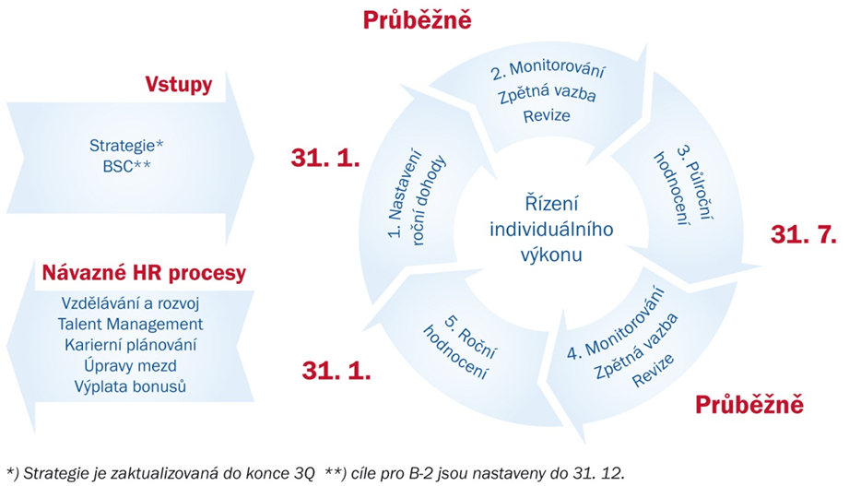
Obrázek 7: Proces řízení individuálního výkonu v ČS a.s.

Předcházející procesy
Samotnému procesu Řízení individuálního výkonu předchází proces Balance scorecard (BSC), který představuje nastavení individuálních cílů pro úrovně Board-1 a Board-2. Cíle pro Board-2 manažery jsou nastaveny do 31.12., což je předpoklad následného kaskádování cílů níže a zajištění termínu nastavení ročních dohod do 31.1. Procesu BSC předchází tvorba či revize strategie banky, pro jejíž naplnění je řízení individuálního výkonu strategickým nástrojem.
V rámci ČS a.s. je využívaná jako strategický manažerský systém řízení podniku stejně jako definuje Vodák a Kucharčíková (2007), kteří uvádí, že metodika BSC je určena k řízení dlouhodobé strategie, k převedení strategie a vize do konkrétních cílů a ke sladění cílů jednotlivých částí podniku, týmů a osobních cílů jednotlivců s podnikovou strategií.

Navazující procesy
Samotné řízení individuálního výkonu by nedosahovalo takového významu bez navazujících procesů, jejichž pomocí jsou zaměstnanci motivováni a podporováni při naplňování svých cílů a osobních dlouhodobých rozvojových plánů. Proto by výstupy z řízení výkonu měli být odrazovým můstkem pro tyto navazující procesy, kterými jsou:

- Vzdělávání a rozvoj
- Talent Management
- Kariérní plánování
- Úpravy mezd
- Výplata bonusů

V praktické části se budu věnovat jak popisu řízení výkonu v ČS a.s., tak navazujícím procesům z oblasti rozvoje, kariérního plánování, talent managementu a jejich provázanosti. Jak je uvedeno v několika odborných zdrojích, tak řízení výkonu by mělo být s rozvojem a vzděláváním velmi úzce spjato. Armstrong (2007) uvádí, že proces řízení výkonu by měl být primárním zdrojem informací pro identifikaci potřeb vzdělávání. Tento přístup podporuje tvorbu plánů rozvoje, které následně pomáhají při tvorbě plánů vzdělávání. Toto tvrzení podporuje i Hroník (2007), který uvádí, že pro identifikaci rozvojových potřeb je podstatné hodnocení pracovního výkonu, kompetencí a rozpracovaná strategie do cílů a definovaný způsob jejich naplnění.

Popis rolí a zodpovědností
Koubek (2004) uvádí, že na samotném začátku procesu stojí definování role pracovníka. V prostředí ČS a.s. je definováno více rolí v tomto procesu. Tyto role jsou nadřízený manažera, samotný manažer, liniový manažer a zaměstnanec. K těmto rolím jsou přirazeny i zodpovědnosti:
- Nadřízený manažera je zodpovědný za kontrolu nastavených cílů a jejich spravedlivé hodnocení u zaměstnanců podřízených jeho podřízenému manažerovi.
- Manažer spolunastavuje cíle zaměstnance, poskytuje mu zpětnou vazbu, sleduje průběžně plnění cílů, hodnotí zaměstnance.
- Zaměstnanec je zodpovědný za plnění svých cílů a svůj osobní rozvoj.

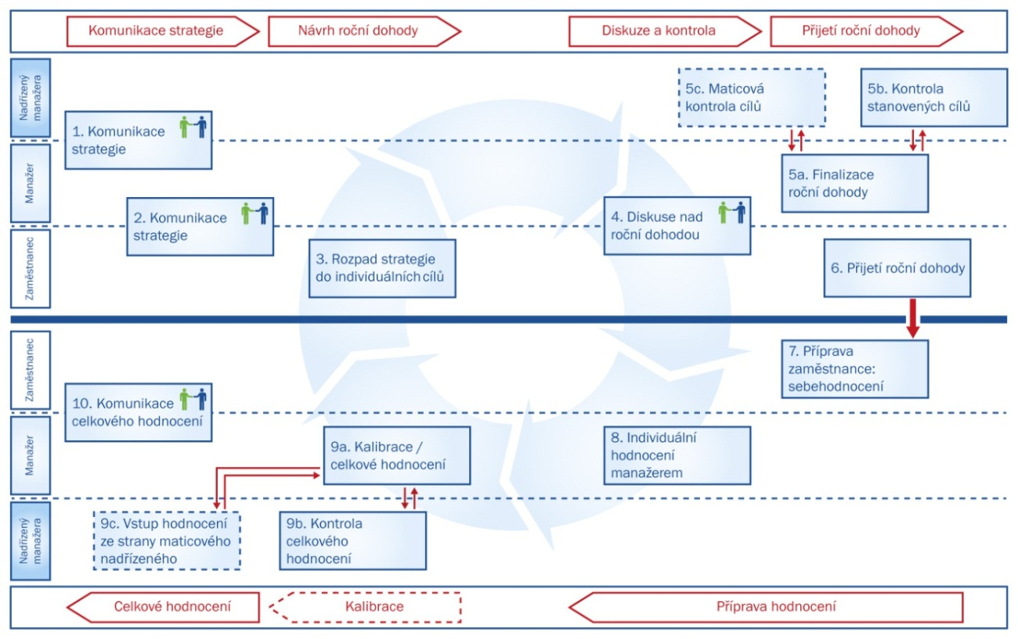
Obrázek 8: Role v procesu řízení individuálního výkonu v ČS a.s.

Nastavení roční dohody
Řízení individuálního výkonu je kontinuální proces, což znamená, že každý zaměstnanec musí znát své cíle na období následujících 12 měsíců. Cíle jsou nastavovány do tzv. roční dohody.

Obsah roční dohody
Roční dohody jsou nastavovány a hodnoceny v rámci společného dialogu mezi manažerem a zaměstnancem. Cíle jsou nastaveny s ohledem na potenciál jednotlivce tak, aby byly dostatečně ambiciózní a zároveň dosažitelné.
Roční dohoda obsahuje následující části:

Výkonnostní cíle „CO”
Cíle jsou nastavovány v dimenzích Finance, Klient a Procesy. Toto rozlišení pomáhá v nastavení cílů, přičemž není nutné, aby v každé dimenzi byl nastaven nějaký cíl, vždy záleží na konkrétní pozici. Zásadní je, aby cíle napomáhaly ve splnění cílů dané jednotky, jí nadřízené jednotky atd. a v důsledku až k naplnění strategických cílů banky. Počet cílů by měl být minimálně tři, maximálně deset a měli by splňovat kritérium SMART, jak uvádí Armstrong (2007) Každý cíl má svou váhu, přičemž minimální váha pro jeden cíl je 10%, dohromady by váhy cílů měly dávat 100% a na konci hodnotícího období se vyhodnotí, na kolik procent byl daný cíl splněn. Tyto výkonnostní cíle jsou zároveň jedním z kritérií hodnocení, jak uvádí Hroník (2006).

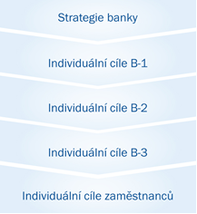
Obrázek 9: Princip kaskádování cílů v ČS a.s.

Kompetenční cíle „JAK”
Kompetencím jsme se věnovali v kapitole 2.2.1. ČS a.s. má mimo klasického kompetenčního modelu (Příloha č.1) i tzv. profil manažera a profil zaměstnance. Tyto profily popisují očekávaný standard chování zaměstnanců a manažerů v ČS a.s. Tyto profily vlastně popisují ideálního zaměstnance a manažera a k těmto ideálům by všichni pracovníci měli směřovat pomocí svého rozvoje.
Výsledky hodnocení kompetencí jsou důležité pro identifikaci rozvojových potřeb a následnou tvorbu rozvojových plánů. Kompetenční cíle jsou druhým kritériem hodnocení, jak uvádí Hroník (2006).

- Profil manažera
Profil manažera představuje standard každodenní manažerské praxe v ČS a.s. Je kombinací hodnot, které manažeři žijí a ke kterým vedou svoje týmy. Vlastností, které sami vykazují a podporují ve svém týmu a praktik, které nepřetržitě vykonávají ve své roli. (Příloha č. 3)

- Profil zaměstnance
Profil zaměstnance je standardem hodnot, vlastností a přístupů, vůči kterému poměřujeme každého pracovníka ČS a.s. Tento profil je kombinací hodnot, které chceme sdílet a žít. Vlastností, které chceme a potřebujeme prokazovat a přístupů, které chceme a potřebujeme uplatňovat v každodenní práci a spolupráci. (Příloha č. 2)

Rozvojový plán
Cílem rozvojového plánu zaměstnance je definovat činnosti, které zajistí rozšíření znalostí a dovedností potřebných pro zlepšení výkonnostních a kompetenčních cílů (naplnění standardu chování), případně podporu potenciálního pohybu v rámci kariéry zaměstnance. Při definici rozvojových cílů je třeba definovat požadovanou změnu a vybrat vhodnou rozvojovou metodu.
Při výběru vhodné rozvojové metody by mělo být dodrženo pravidlo efektivní skladby rozvojového plánu, který by měl obsahovat 70 % aktivit v rámci běžného výkonu práce (konkrétních úkolů např. příprava prezentace, vedení porady, zaškolení nováčka, atd.), 20 % učení se od ostatních (rotace, stínování, mentoring, koučink) a 10 % vzdělávací kurzy a samostudium. (Příloha č. 5) Toto pravidlo podporuje teorii on-the-job a off-the-job tréninků od Hroníka (2007).

Kariérní plán
Při tvorbě kariérního plánu je nutné zohlednit jak potřeby banky, tak i ambice daného zaměstnance. Během diskuze se zaměstnancem manažer zjišťuje, o jaký směr rozvoje má zájem. (Příloha č. 5)
Existují tři možné směry rozvoje kariéry:
- Rozvoj v rámci stávající pozice – chce-li daný zaměstnanec v dlouhodobém horizontu zůstat na stávající pozici a je na ní výkonný, jeho rozvoj je pak zaměřen na posílení odbornosti (co) a chování (jak) v dané oblasti. Takoví zaměstnanci jsou vhodně zařazeni, nemají vysoké ambice růstu a pomáhají stabilizovat týmy.
- Horizontální rozvoj – má-li daný zaměstnanec předpoklady odborného růstu, rozvoj je zaměřen směrem k prohlubování stávající specializace či při získávání dalších.
- Vertikální rozvoj – má-li daný zaměstnanec předpoklady k růstu na vyšší úroveň pozice, rozvoj je zaměřen na přípravu na budoucí roli. Sem patří i rozvoj směrem k manažerské roli, ať už se jedná o řízení jednotlivců či posléze i týmů.
Oproti Hroníkovi (2007), který definuje pouze dva směry rozvoje, tak ČS a.s. si horizontální rozvoj rozdělila na dva směry a to na prohlubování stávající specializace a rozvoj v rámci stávající pozice.

S kým a kdy nastavit roční dohodu
Roční dohodu je potřeba nastavit se všemi zaměstnanci na začátku hodnotícího období (nejpozději do 31. 1.), s novými zaměstnanci po konci zkušební lhůty (na dobu zkušební lhůty se nastavuje adaptační plán), se zaměstnanci po změně pracovní pozice a se zaměstnanci po změně nadřízeného (je-li potřeba cíle upravit).

Hodnocení v procesu řízení výkonu

Hodnocení je v rámci procesu řízení výkonu rozděleno na dvě formální setkání, půlroční a roční hodnocení a neformální, což je průběžná zpětná vazba mezi manažerem a zaměstnancem, jejichž frekvence se doporučuje na týdenní až dvoutýdenní bázi. Takto nastavený proces hodnocení odpovídá teoretickému vymezení dle Wágnerové (2008).
Wágnerová (2008) uvádí, že průběžné hodnocení podporuje nejen motivaci zaměstnance, který má pocit, že je o něj a jeho práci zájem, ale umožňuje manažerovi identifikovat možné problémy nebo změny v cílech a díky tomu je přeformulovat.
Těžce by manažer mohl v průběhu ročního hodnocení vytýkat výkonové nedostatky nebo špatně nastavené cíle, které neodpovídají dané skutečnosti, kdyby ani jednou v průběhu roku se zaměstnancem plnění cílů neprocházel.
Díky ročnímu hodnocení získáme přehled o tom, jak si jednotlivý zaměstnanci vedou a co potřebují proto, aby nejen svůj výkon, ale i potenciál posouvali dále. Hodnocení zaměstnanců v ČS a.s. probíhá ve dvou krocích:
- První krok je hodnocení konkrétních cílů manažerem a sebehodnocení zaměstnance. Forma tohoto kroku je motivačně hodnotící pohovor, tak jak ho popisuje Hroník (2006), kdy tento krok pokrývá všechny oblasti hodnocení a celou časovou osu.
- Druhým krokem je celkové hodnocení zaměstnanců manažerem pro srovnání individuální výkonnosti, které ukazuje přínos daného zaměstnance pro firmu v porovnání s ostatními členy skupiny zvolené pro srovnání. Hodnotí se výkonnostní cíle „CO“ i kompetenční cíle „JAK“. Celkové hodnocení probíhá bez přítomnosti zaměstnance, za dohledu nadřízeného manažera pro zajištění objektivity a spravedlnosti. Pro toto celkové hodnocení jsou využity principy kalibrace (kapitola 4.4.3) a výsledné hodnocení je zaznamenáno do příslušného políčka v matici hodnocení (People Puzzle).
Na celkové hodnocení navazují následné procesy úpravy mezd a bonusů, aktuálně v ČS a.s. chybí navázání na procesy vzdělávání, rozvoje a talent managementu.

Funkce People Puzzle
Vizualizuje srovnávané zaměstnance v grafu dle výkonnostních (CO) a kompetenčních (JAK) cílů. Jednotlivý zaměstnanci jsou v grafu zobrazení dle hodnocení manažera. Matice ukazuje, jak byla dodržena doporučená distribuce, kterou v metodách hodnocení uvádí Hroník (2006). Zaměstnanci se komunikuje pouze jeho osobní celkové hodnocení. Zařazení v matici by dále mělo určovat na jaké rozvojové aktivity nebo jiné benefity má zaměstnanec nárok. Doporučeným rozvojovým aktivitám se budu věnovat v kapitole 6.1.
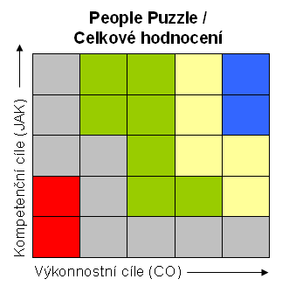
Obrázek 10: People Puzzle / Celkové hodnocení

Tabulka 1: Definice jednotlivých polí matice
Přínos ve srovnání s ostatními patří k Nejvyšším (Top) | Přínos pro klienta nebo ČS patří k nejvyšším ve srovnání s ostatními na odpovídající úrovni pozice. Splňuje všechny cíle a požadavky na pozici a výrazně převyšuje očekávání.
Přínos ve srovnání s ostatními patří k Vyšším (Above) | Přínos pro klienta nebo ČS je vyšší ve srovnání s ostatními na odpovídající úrovni pozice. Splňuje všechny cíle a požadavky na pozici a v mnoha případech převyšuje očekávání.
Přínos ve srovnání s ostatními je Srovnatelný  (Consistent) | Přínos pro klienta nebo ČS je srovnatelný ve srovnání s ostatními na odpovídající úrovni pozice. Splňuje všechny cíle a požadavky na pozici a naplňuje očekávání.
Přínos ve srovnání s ostatními patří k Nižším  (Below) | Přínos pro klienta nebo ČS je nižší ve srovnání s ostatními na odpovídající úrovni pozice. Splňuje téměř všechny cíle a požadavky na pozici, očekávání naplňuje s výhradami.
Přínos ve srovnání s ostatními patří k Nejnižším  (Minimum) | Přínos pro klienta nebo ČS ve srovnání s ostatními na odpovídající úrovni pozice patří k nejnižším. Je nezbytné zvýšení výkonnosti. Většinu cílů a požadavků na danou pozici nesplňuje.

Doporučená distribuce
Doporučená distribuce vychází z definice Gaussovy křivky a slouží pro rozlišení zaměstnanců dle celkového hodnocení a zajištění individualizovaného přístupu k nim. Tento princip lze uplatnit na skupinu o minimální velikosti 10 zaměstnanců. Přínosy zavedení práce s doporučenou distribucí jsou, že pomáhá k rozlišení výkonnosti jednotlivců ve skupině a pomáhá v řízení nákladů dle celkové výkonnosti v navazujících procesech.

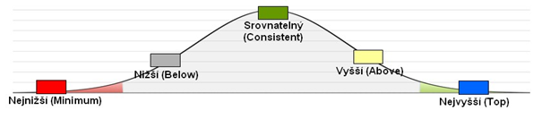
Obrázek 11: Doporučená distribuce v ČS a.s.

Tabulka 2: Doporučená distribuce
Nejvyšší (Top) | 5%
Vyšší (Above) | 20%
Srovnatelný(Consistent) | 50%
Nižší (Below) | 20%
Nejnižší (Minimum) | 5%

Oproti teoretickému východisku, které uvádí Hroník (2006) se však nucená distribuce v ČS a.s. liší procentuálním rozdělením jednotlivých skupin a počtem pěti skupin.

Kalibrace
Kalibrace slouží ke zvýšení objektivity hodnocení mezi organizačními jednotkami, čímž snižuje subjektivní pohled manažera na výkonnost zaměstnanců.
Při kalibraci se hodnotí a srovnává celkový výkon zaměstnanců s členy tzv. Peer Group. Hodnocený je srovnáván se skupinou kolegů na stejné úrovni, čímž dochází ke zvýšení objektivity hodnocení a díky tomu rozlišit zaměstnance dle celkového hodnocení a dohodnout se na následných krocích (oblasti rozvoje, potenciální kariérové posuny, atd.).

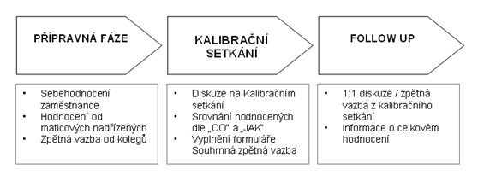
Obrázek 12: Proces kalibračních setkání v ČS a.s.

Vzdělávání zaměstnanců v České spořitelně a.s.

V této kapitole popíšu, jak je v ČS a.s. vzdělávání nastaveno, jakou plní funkci, jaké oblasti rozvoje firma pokrývá a jak je nastaven proces vzdělávání a rozvoje.
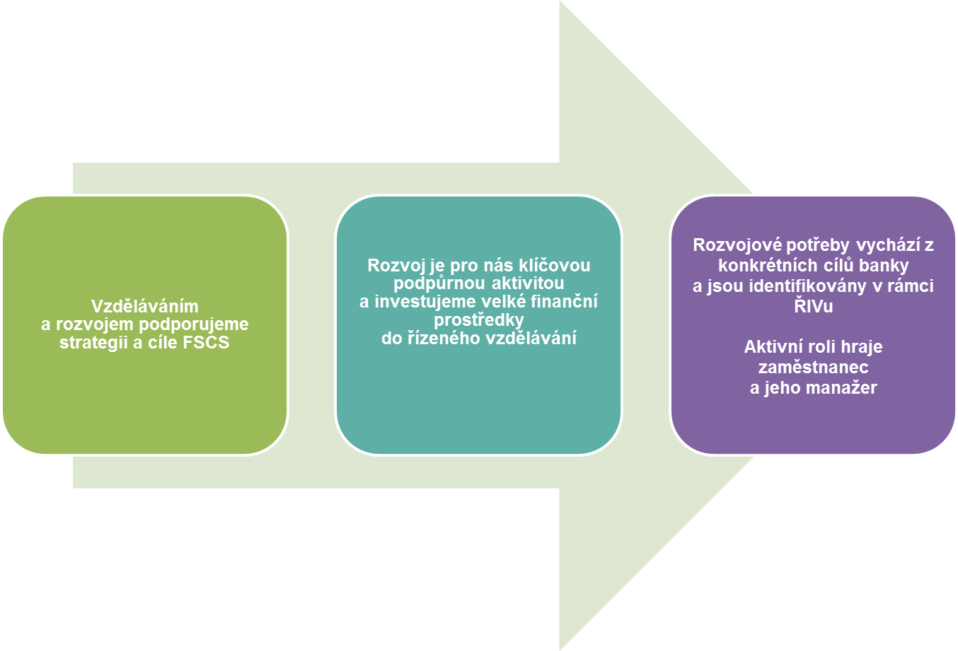
Obrázek 13: Strategie vzdělávání v ČS a.s.

Funkce vzdělávání

Vzdělávání a rozvoj je každodenní aktivita, v níž má klíčovou roli sám zaměstnanec. Za podpory přímého nadřízeného je plánována vždy tak, aby pomáhala ke zlepšování pracovního výkonu a jeho výsledkům. Reflektuje tedy vždy individuální potřeby, které vychází z pracovních cílů každého pracovníka. Pokrývá funkce orientační a adaptační, integrační, kvalifikační, specializační, motivační, inovační a změnovou, které zmiňuje i Hroník (2007).

Formy a metody rozvoje vzdělávání v ČS a.s.

Firma investuje velké finanční prostředky do rozvoje svých pracovníků a pokrývá mnoho oblastí od odborného vzdělávání přes manažerské, jazykové, osobnostní rozvoj. Ale efektivita těchto vynaložených nákladů není nijak mířená. V této kapitole popíšu jednotlivé oblasti, kterým se firma věnuje a jaké metody rozvoje pro ně využívá.

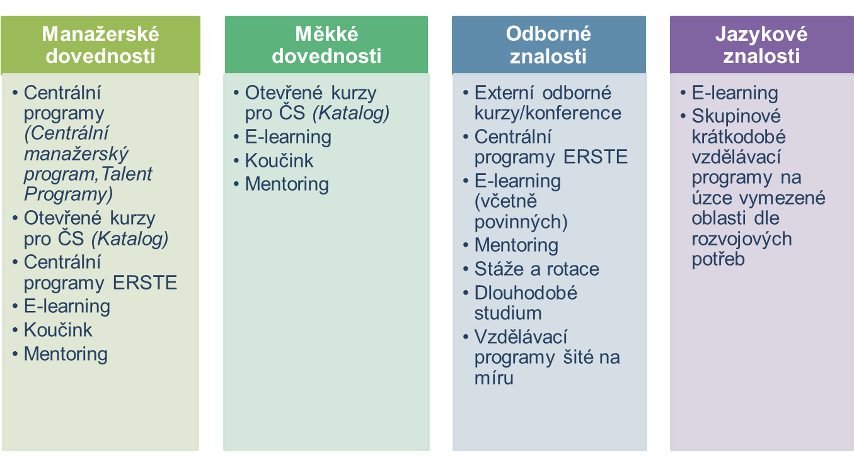
Obrázek 14: Rozvoj jednotlivých skupin znalostí a využívané metody v ČS a.s.

Jednotlivé metody si v následujícím textu přiblížíme a podíváme se, jak jsou aktuálně napojeny na proces řízení výkonu.

Centrální vzdělávací programy ERSTE jsou odborné programy, které jsou navrhovány centrálně a jsou určeny pro úzce definovanou skupinu zaměstnanců skupiny ERSTE. Jsou zaměřeny na rozvoj odborných znalostí a dovedností. Nominace do programu probíhá dle kritérií stanovených u konkrétního programu a manažeři jsou vždy oslovení z útvaru Lidských zdrojů s konkrétními informacemi k programu.
Centrální manažerské programy podporují rozvoj manažerských znalostí, dovedností a postojů, které byly identifikovány vedením společnosti. Programy jsou určeny všem zaměstnancům v manažerské pozici. Manažeři jsou vždy oslovení z útvaru Lidských zdrojů s konkrétními informacemi k programu.
Jazykové vzdělávání podporuje rozvoj jazykových znalostí dle potřeb banky. Jazyková výuka je určena všem zaměstnancům, kteří výuku potřebují pro výkon své pracovní pozice a žádost schvaluje nadřízený.
U katalogového vzdělávání, jde o otevřené rozvojové programy, které jsou zajišťované prostřednictvím vybraných externích/interních lektorů a obsahově uzpůsobeny dle potřeb banky. Podporují rozvoj měkkých dovedností, které pomáhají k efektivnímu naplňování pracovních cílů. Katalog je určen všem zaměstnancům a realizuje se po celý rok. Přihlášení na tyto kurzy probíhá přes interní přihlašovací aplikaci a žádost zaměstnance schvaluje nadřízený.
Externí odborné kurzy nebo konference podporují rozvoj odborných znalostí a napomáhají k efektivnímu naplňování pracovních cílů. Jde o prezenční kurzy, zajišťované prostřednictvím vybraných externích dodavatelů. Určeno pro všechny zaměstnance dle náplně práce a žádost schvaluje nadřízený zaměstnance.
Dlouhodobé studium podporuje zvýšení, udržení nebo prohloubení kvalifikace. Určeno je všem zaměstnancům dle náplně práce a žádost schvaluje nadřízený a útvar Lidských zdrojů a je doprovázeno podepsáním kvalifikační doložky.
Koučink podporuje nalézání vlastních řešení a nejefektivnějších cest k cíli a podporuje vybrané zaměstnance v rámci řízení kariéry. Koučink je v ČS a.s. zajišťován dvojí cestou - externí koučink a interní koučink, zajišťovaný interními certifikovanými kouči. Externí koučink je určen pouze pozice Board-1 a Borad-2 a interní pro všechny zaměstnance a zaměstnanec má vždy možnost si vybrat z katalogu koučů.
Stáže podporují poznání interního prostředí, předávání a získávání dovedností, znalostí a „best practises“. Stáže si domlouvá sám zaměstnanec a žádost schvaluje nadřízený.
Rotace jsou časově omezené a jde o zastávání jiné pracovní pozice, než na jaké zaměstnanec pracuje. Rotace jsou určeny pro seniorní specialisty a manažéry s vysokým výkonem a rozvojovým potenciálem. Délka rotace je tři až šest měsíců a žádost schvaluje nadřízený, útvar Lidských zdrojů a koordinátor pro rotace zajišťuje další kroky a samotnou realizaci.
Z výše uvedeného popisu vyplývá, že žádná z rozvojových aktivit není přímo vázaná na zařazení zaměstnance v matici hodnocení a není požadováno, že v případě zájmu o nějakou rozvojovou metodu by měla být uvedena v rozvojovém plánu v rámci řízení výkonu.

Řízení nákladů na vzdělávání v ČS a.s.

Aktuálně je rozpočet na vzdělávání rozdělen na dvě části, kdy 50% rozpočtu na vzdělávání je spravováno útvarem Lidských zdrojů a 50% rozpočtu je v divizích, kde si je spravuje příslušný manažer. Útvar Lidských zdrojů zajišťuje nabídku kurzů formou interního katalogu (měkké dovednosti a jazyky) a specifické projekty (rozvojové programy, kurzy šité na míru apod.). Divize používají rozpočet pro externí školení (odborná školení, konference, jazyková výuka, teambuildingy, externí koučování apod.). V důsledku toho vznikají následující problémy v řízení rozvoje napříč firmou:
- Vzdělávání není vždy vázáno na strategii a potřeby firmy.
- Útvary nevytváří žádný plán rozvoje pro daný rok, který vychází z rozvojových cílů nastavených v řízení výkonu.
- Není dosahováno potřebných změn v kompetencích.
- Nepodporuje se sdílení zkušeností napříč firmou.
- Útvary oslovují dodavatelé napřímo, proto není možné zaručit kvalitu dodavatele.
- Prostředky na vzdělávání jsou využívány i na jiné účely.
- Útvary si u externích dodavatelů objednávají stejná témata, jako jsou nabízena v interním katalogu.

Návrh, který pomůže odstranit výše zmíněné problémy řeším v kapitole 7.2.

Návrhy a opatření

Na základě zpracování výše uvedené praktické části této práce jsem identifikovala několik nedostatků vztahujících se k procesu řízení výkonů a jeho navázání na oblast rozvoje a vzdělávání pracovníků v ČS a.s.

Rozvojová doporučení v návaznosti na celkové hodnocení

ČS a.s. má nyní nastaveny pouze navazující procesy pro oblast mezd a bonusů k jednotlivým skupinám v hodnotící matici. V rámci popisu systému řízení výkonu ovšem neustále zdůrazňuje důležitost navázání na rozvoj a proto jsem se rozhodla, že popíšu rozvojová doporučení pro jednotlivé skupiny vyplývající z matice. Cílem těchto doporučení je pomoci manažerovi korigovat očekávání zaměstnance v oblasti rozvoje a pro útvar Lidských zdrojů je to následně systém kontroly, kdy si mohou ověřit, že nominacím do programů a jiných finančně náročných aktivit odpovídají výsledky hodnocení a že jsou rozvojové aktivity využívaný efektivně a pro ty, kterým jsou určeny. Do budoucna by bylo dobré toto implementovat i do interního přihlašovacího systému, kde by se zaměstnanci na základě jeho hodnocení automaticky generovali pouze rozvojové aktivity, na které má v danou chvíli nárok. Při zpracování tohoto návrhu jsem vycházela z několika teoretických poznatků. Podle Tureckiové (2004) je navázání na procesy a systémy rozvoje a vzdělávání jedním ze základních principů řízení výkonu. Armstrong (2007) uvádí, že zaměstnanec potřebuje znát možné zdroje, které pro svůj rozvoj může využít. V návrhu jsou také zohledněny metody rozvoje za chod (on-the-job) a mimo chod (off-the job), jak uvádí Hroník (2007). Stejně tak Hroník (2007) tvrdí, že do talent programů je možné se dostat na základě reálné výkonnosti a díky tomu se tyto programy týkají jen určité skupiny zaměstnanců.

NEJVYŠŠÍ (TOP)
Ve skupině Nejvyšší (Top) jsou zaměstnanci s vysokým výkonem a vysokou úrovní projevů chování v porovnání s ostatními.
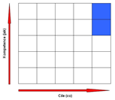
Obrázek 15: Umístění v Peple Puzzle (Nejvyšší)
Jedná se o zaměstnance, u kterých má investice do vzdělávání vysokou návratnost. To umožňuje je nominovat do finančně náročnějších rozvojových aktivit, protože je předpoklad, že budou v maximální možné míře využívat poznatky a zároveň je šířit ke svým kolegům. Budou vystupovat jako vzor v inspirativním chování. Proto by těmto zaměstnancům mělo být nabídnuto komplexní vzdělávání umožňující další růst.
Rozvojová doporučení pro tuto skupinu zaměstnanců:
- Zapojení zaměstnanců do skupiny potenciálních nástupců. V návaznosti na profil klíčové pozice (existuje-li) např. formou účasti na projektech, sdílení know-how / účast v programu mentoringu jako mentee nebo mentor a rozšíření zodpovědnosti / pracovní náplně.
- Vyšší investice do rozvoje:
o Možnosti zahraničních krátkodobých stáží a rotací.
o Možnost nominace na existující ERSTE programy.
- Zapojení do interních programů jako interní lektoři, kouči, mentoři (popř. do přípravných programů na tuto roli).
- Zapojení do projektů pro podporu firemní kultury – např. jsou agenty změn při implementaci změnových projektů, při transformacích apod.

Talent Management
Celkové hodnocení Nejvyšší (Top) je předpokladem pro nominaci do specifických rozvojových programů.

VYŠŠÍ (ABOVE)
Ve skupině Vyšší (Above) jsou zaměstnanci s vyšším než průměrným hodnocením v porovnání se skupinou.
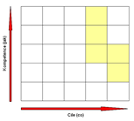
Obrázek 16: Umístění v People Puzzle (Vyšší)
Jsou to zaměstnanci, u kterých má investice do vzdělávání vysokou návratnost. Pro tuto skupiny doporučuji cílené individuální rozvojové aktivity (může jít o rozvoj v rámci stávající pozice, případně příprava pro budoucí roli), formou zapojení do projektů nebo rotace v návaznosti na konkrétní pracovní úkoly. Možnost čerpat katalogové kurzy s vyšší časovou dotací. Zapojení do programů šitých na míru nebo cílených programů v rámci příslušeného útvaru.

Talent Management
Vyšší (Above) je předpokladem pro nominaci do specifických rozvojových programů, které zaměstnanci pomohou zvýšit úroveň výkonu a úroveň kompetencí v porovnání s ostatními pro příští období tak, aby získal celkové hodnocení Nejvyšší (Top).

SROVNATELNÝ (CONSISTENT)
Ve skupině Srovnatelný (Consistent) jsou zaměstnanci, jejichž výkon i chování je v souladu s ostatními na porovnatelných pozicích.
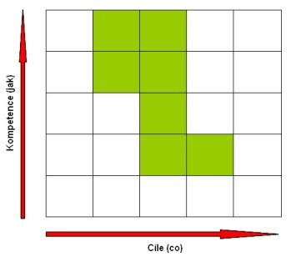
Obrázek 17: Umístění v people Puzzle (Srovnatelný)

Pro tuto skupinu doporučuji cílené individuální rozvojové aktivity (rozvoj v rámci stávající pozice), jako je zapojení do zajímavých úkolů a projektů, rotace v návaznosti na konkrétní pracovní úkoly (příbuzné útvary), možnost čerpat katalogové kurzy (balíčky možných směrů vzdělávaní a rozvoje a k nim doporučené tréninky a školení v katalogu v návaznosti na doporučení manažera), zapojení do programů šitých na míru nebo cílených programů v rámci příslušeného útvaru.

Talent Management
Při celkovém hodnocení Srovnatelný (Consistent) se nominace do specifických rozvojových programů nedoporučuje.

NIŽŠÍ (BELOW)
Ve skupině Nižší (Below) jsou zaměstnanci, jejichž výkon i chování je nižší v porovnání s ostatními na porovnatelných pozicích.
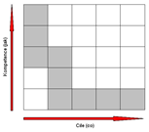
Obrázek 18: Umístění v People Puzzle (Nižší)
Pro tuto skupinu doporučuji rozlišit, jestli potřebují rozvoj v oblasti kompetencí nebo výkonu.
- Rozvoj v oblasti kompetencí (špičkový odborník, individualista, který nefunguje v týmu, nemá proklientský přístup).
  - Trénink na měkké dovednosti.
  - Individuální práce nadřízeného s podřízeným – posilování motivace pro vzájemnou spolupráci v týmu, zapojení do týmových úkolů a projektů, průběžná zpětná vazba na fungování v týmu, využití 360°zpětné vazby, jako vstup pro tvorbu rozvojového plánu
- Potřebuje rozvoj v oblasti výkonu:
  - Odborná školení dle pozice, pokud je příčina nízkého výkonu malá znalost (např. produkty, IT školení,…).
  - Individuální práce nadřízeného s podřízeným, pravidelné schůzky s jasným cílem v oblasti výkonu, zapojení do tvorby návrhů, hledání možnosti řešení (koučink ze strany nadřízeného), průběžná zpětná vazba.

Talent Management
Při celkovém hodnocení Nižší (Below) se nominace do specifických rozvojových programů nedoporučuje.

NEJNIŽŠÍ (MINIMUM)
Ve skupině Nejnižší (Minimum) jsou zaměstnanci, jejichž výkon i chování je na požadovaném minimu nebo níže v porovnání s ostatními na porovnatelných pozicích.
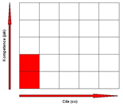
Obrázek 19: Umístění v People Puzzle (Nejnižší)
Doporučení pro tuto skupinu je individuální rozhovor se zaměstnancem s cílem zjistit příčiny neuspokojivého výsledku Vytvoření individuálního krátkodobého akčního plánu na 3 měsíce s jasně definovanými cíli a s pravidelnou zpětnou vazbou od nadřízeného. Doporučuji zvolit takové metody rozvoje, které firmu nebudou stát ideálně žádné nebo minimální finanční náklady, jakou jsou e-learningové kurzy, interní školení, stínování, samostudium, interní mentoring.

Talent Management
Při celkovém hodnocení Nejnižší (Minimum) se nominace do specifických rozvojových programů nedoporučuje.

Řízení nákladů na vzdělávání

Rozdělené budgety v procesu vzdělávání mají za následek, že vzdělávání není vždy navázáno na strategii a potřeby firmy, není dosahováno potřebných změn v kompetencích pro zlepšení pracovního výkonu. Hroník (2007) právě rozvoj kompetencí a zvýšení výkonnosti řadí mezi dvě hlavní funkce vzdělávání. Aktuálně nastavený proces rozvoje neodpovídá procesu vzdělávání a rozvoje dle Vodáka a Kucharčíkové (2007). Například neprobíhá žádný sběr pro identifikaci vzdělávacích potřeb, nejsou vytvářeny žádné plány rozvoje, které by v sobě reflektovali rozvojové cíle nastavené v řízení výkonu. Vzdělávání se realizuje dost nahodile a bez kontroly. Z tohoto důvodu navrhuji rozpočet z útvarů, používaný na rozvoj měkkých dovedností, jazykových znalostí a koučování, převést do útvaru Lidských zdrojů, který zajistí rozvoj v těchto oblastech pro celou firmu pro lepší zacílení aktivit, které budou směřovat k naplnění cílů stanovených v řízení výkonu a strategie banky. Rozpočet používaný na rozvoj odborných dovedností zůstane v divizích.

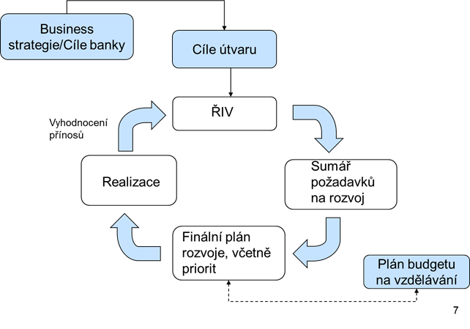
Obrázek 20: Návrh nového procesu vzdělávání v ČS a.s.

Tabulka 3: Role manažera a útvaru Lidských zdrojů v novém procesu
Role manažera (zadavatel) | Role Lidských zdrojů (gestor vzdělávání)
Definuje rozvojové potřeby a cíle | Navrhuje rozvojové oblasti a cíle
Plánuje budget | Plánuje a řídí budget na rozvoj
Zadává požadavky na rozvoj | Navrhuje nejnovější metody, formy a obsah v oblasti rozvoje
Spolupracuje na přípravě programu, schvaluje jeho konečnou podobu | Administruje objednávky, zajišťuje organizaci tréninku
Spolupracuje na výběru dodavatele | Řídí kvalitu vzdělávání, vybírá dodavatele, vyjednává podmínky
Hodnotí dopad vzdělávání | Řídí efektivitu vzdělávání na základě zpětných vazeb od manažerů a nejlepší zkušenosti sdílí napříč bankou

Mnou navrhovaná řešení by měla vést ke zlepšení v následujících oblastech:
- Návaznost rozvoje a vzdělávání na strategie a cíle banky.
- Efektivnější plánovaní a organizace vzdělávání.
- Jednotný koncept rozvoje pro společná témata.
- Sdílení zkušeností napříč bankou.
- Zvýšení kvality lektorů a dodavatelů.
- Za stejné náklady více produktů a služeb.

Přínosy řízení výkonu

Na závěr mé práce jsem na základě analýzy řízení výkonu v ČS a.s. vytvořila shrnutí přínosů tohoto procesu. Tyto přínosy jsou zaměřeny na manažera, zaměstnance a firmu.

Tabulka 4: Přínosy řízení výkonu
Přínosy řízení výkonu z pohledu:

Zaměstnance | Manažera | Firmy
- transparentnost pro vztah manažera x zaměstnance (vím, na čem jsem a co se ode mě očekává)  - konzistence – vím, co je důležité  - sdílení cílů: - vím, čím můj malý cíl pomáhá většímu celku  - vím, jak se měří můj výkon a mám možnost ovlivnění (vím, jak často a co se hodnotí)  - vzájemná ochrana (co je psáno, to je dáno)  - prostor pro vyjádření  - umožňuje vlastní iniciativu/proaktivitu  - jistota, že dostanu, co mi náleží | - transparentnost pro vztah manažera x zaměstnance  - propadání strategických cílů / rozpad cílů útvaru na jednotlivce  - sladění cílů mezi FSČS a Erste, ČS a dceřiné společnosti  - pravidelná a průběžná revize plnění cílů  - SMART – více s tím pracovat  - fér pro všechny  - konzistence v prioritách  - systém dává režim  - pomůže při vedení/rozvoji lidí v perspektivě – zaměřit se na rozvoj  - pomáhá lidi odlišit – identifikovat (srovnání)  - vzájemná ochrana (i pro případ neplnění)  - závazek zaměstnance k cílům  - zaměstnanec se podílí na nastavení a hodnocení cílů | - promítnutí strategie pro všechny  - podmínky hodnocení a objektivizace odměňování  - návaznost na bonusy  - řízení očekávání  - plán rozvoje a kariéry  - evidence – podklad pro případ sporů

Závěr

Cílem této bakalářské práce je na základě popisu a analýzy stávajícího systému řízení výkonu v ČS a.s. a navrhnout možnosti rozvoje s ohledem na výsledky hodnocení a opatření k efektivnějšímu řízení nákladů za vzdělávání.
Samotná analýza spočívala v popisu procesu řízení výkonu, hodnocení a vzdělávání a jeho porovnání s teoretickými poznatky. Proces řízení výkonu v České spořitelně a.s. je i přes svou krátkou historii dobře propracován a mezi manažery a zaměstnanci byl dobře přijat.
Mezi silné stránky procesu řízení výkonu v ČS a.s. patří dobře rozpracovaná koncepce, která poměrně silně reflektuje metodiku procesu popsanou v odborné literatuře. Na druhé straně jako největší nedostatek vnímám slabou návaznost výsledku hodnocení na rozvojové aktivity a proto jsem se v praktické části tomuto tématu věnovala. Dále jsem se zaměřila na oblast efektivity vynakládání finančních prostředků na vzdělávání, kde můj návrh řeší lepší zacílení rozvojových aktivit a navázání na strategii a potřeby firmy.
Vzdělávání a rozvoj je silný nástroj v řízení lidí a ČS a.s. nabízí mnoho možností pro rozvoj. Aktuálně jim chybí správné zacílení, které pomůže rozvíjet potenciál zaměstnanců, motivovat je a otevírat jim možnosti dalšího kariérního a profesního růstu. Můj návrh pomůže jak samotnému zaměstnanci, tak manažerovi při identifikaci vhodné rozvojové metody s ohledem na dosavadní výkon a potenciál. Firmě mé návrhy mohou pomoci nejen k lepšímu zacílení rozvojových aktivit, ale i k úspoře nákladů, díky řízenému portfoliu dodavatelů a využívání interního know-how, což je pro akcionáře primární cíl.

Příjmení a jméno autora: Markéta Pierogová

Název katedry a fakulty: Katedra sociologie a andragogiky FF UP

Název práce: Řízení výkonu a jeho návaznost na vzdělávání a rozvoj v České spořitelně a.s.

Počet znaků: 61 438

Počet příloh: 7

Počet titulů použité literatury: 14

Klíčová slova: Řízení pracovního výkonu, výkon, hodnocení pracovníků, rozvoj, vzdělávání, odměňování, kompetence.

Keywords: Performance management, performance appraisal, development, education, competence

Abstrakt
Práce se zabývá řízením pracovního výkonu ve společnosti Česká spořitelna a.s. a jeho návazností na vzdělávání a rozvoj zaměstnanců. V první části jsem se zaměřila na teoretická východiska týkající se samotné podstaty řízení výkonu a s tím související proces hodnocení pracovníků a jejich vzdělávání a rozvoj. Ve druhé části jsem se zaměřila na popis a analýzu stávajícího systému řízení výkonu ve společnosti a na případný návrh zlepšení směrem k rozvoji a vzdělávání pracovníků.

Abstract
The aim of this paper is to analyze performance management at Ceska Sporitelna a.s. and its connectedness with employees’ training and development. Firstly, I will focus on performance management on a theoretical basis and related employees’ evaluation, training and progress. Secondly, I will turn my attention towards describing and analyzing the Company’s existing system of performance management and offer proposals pointing towards the enhancement of employees’ training, development and growth.

Seznam literatury

- ARMSTRONG, M. Řízení lidských zdrojů. Praha: Grada Publishing, 2007. ISBN 978-80-247-1407-3.
- VODÁK, J., KUCHARČÍKOVÁ, A. Efektivní vzdělávání zaměstnanců. Praha: Grada Publishing, 2007. ISBN 978-80-247-1904-7.
- HRONÍK, F. Rozvoj a vzdělávání pracovníků. Praha: Grada Publishing, 2007. ISBN 978-80-247-1457-8.
- HRONÍK, F. Hodnocení pracovníků. Praha: Grada Publishing, 2006. ISBN 978-80-247-1458-5.
- ARMSTRONG, M. Řízení pracovního výkonu v podnikové praxi. Praha: Fragment, 2011. ISBN 978-80-253-1198-1.
- KOUBEK, J. Řízení lidských zdrojů. Praha: Management Press, 1997. ISBN 80-85943-51-4.
- KOUBEK, J. Řízení pracovního výkonu. Praha: Management Press, 2004. ISBN 80-7261-116-X.
- BUCKLEY, R., CAPLE, J. Trénink a školení. Praha: Computer Press, 2004. ISBN 80-251-0358-7.
- ARTHUR, D. 70 tipů pro hodnocení pracovníků. Praha: Grada Publishing, 2010. ISBN 978-80-247-2937-4.
- URBAN, J. 10 kroků k vyššímu výkonu pracovníků. Praha: Grada Publishing, 2012. ISBN 978-80-247-3955-7.
- TURECKIOVÁ, M. Řízení a rozvoj lidí ve firmách. Praha: Grada Publishing, 2004. ISBN 80-247-0405-6.
- SCOTT-LENNON, F. Hodnocení. Praha: Portál, 2007. ISBN 978-80-7367-216-4
- WÁGNEROVÁ, I. Hodnocení a řízení výkonnosti. Praha: Grada Publishing, 2008. ISBN 978-80-247-2361-7.
- KOUBEK, J. Řízení lidských zdrojů. Praha: Management Press, 2007. ISBN 978-80-7261-168-3.

Seznam obrázků
Obrázek 1: Řízení pracovního výkonu (Koubek, 2007, s. 204)
Obrázek 2: Cyklus řízení pracovního výkonu (Koubek, 2004, s. 41)
Obrázek 3: Vztah mezi měřitelným výkonem a kompetencemi (Hroník, 2006, s. 29)
Obrázek 4: Matice metod hodnocení (Hroník, 2006, s. 54)
Obrázek 5: Rozpis vzdělávání (Hroník, 2007, s. 129)
Obrázek 6: Cyklus vzdělávání (upraveno dle Hroník, 2007, s. 134)
Obrázek 7: Proces řízení individuálního výkonu v ČS a.s.
Obrázek 8: Role v procesu řízení individuálního výkonu v ČS a.s.
Obrázek 9: Princip kaskádování cílů v ČS a.s.
Obrázek 10: People Puzzle / Celkové hodnocení
Obrázek 11: Doporučená distribuce v ČS a.s.
Obrázek 12: Proces kalibračních setkání v ČS a.s.
Obrázek 13: Strategie vzdělávání v ČS a.s.
Obrázek 14: Rozvoj jednotlivých skupin znalostí a využívané metody v ČS a.s.
Obrázek 15: Umístění v Peple Puzzle (Nejvyšší)
Obrázek 16: Umístění v Peple Puzzle (Vyšší)
Obrázek 17: Umístění v Peple Puzzle (Srovnatelný)
Obrázek 18: Umístění v Peple Puzzle (Nižší)
Obrázek 19: Umístění v Peple Puzzle (Nejnižší)
Obrázek 20: Návrh nového procesu vzdělávání

Seznam tabulek
Tabulka 1: Definice jednotlivých polí matice
Tabulka 2: Doporučená distribuce
Tabulka 3: Role manažera a útvaru Lidských zdrojů v novém procesu
Tabulka 5: Přínosy řízení výkonu

Seznam příloh
Příloha č. 1 Kompetenční model ČS a.s.
Příloha č. 2 Profil zaměstnance
Příloha č. 3 Profil manažera
Příloha č. 4 Formulář pro nastavení cílů
Příloha č. 5 Rozvojový a kariérní plán
Příloha č. 6 Manažerské rozhraní
Příloha č. 7 Slovníček pojmů

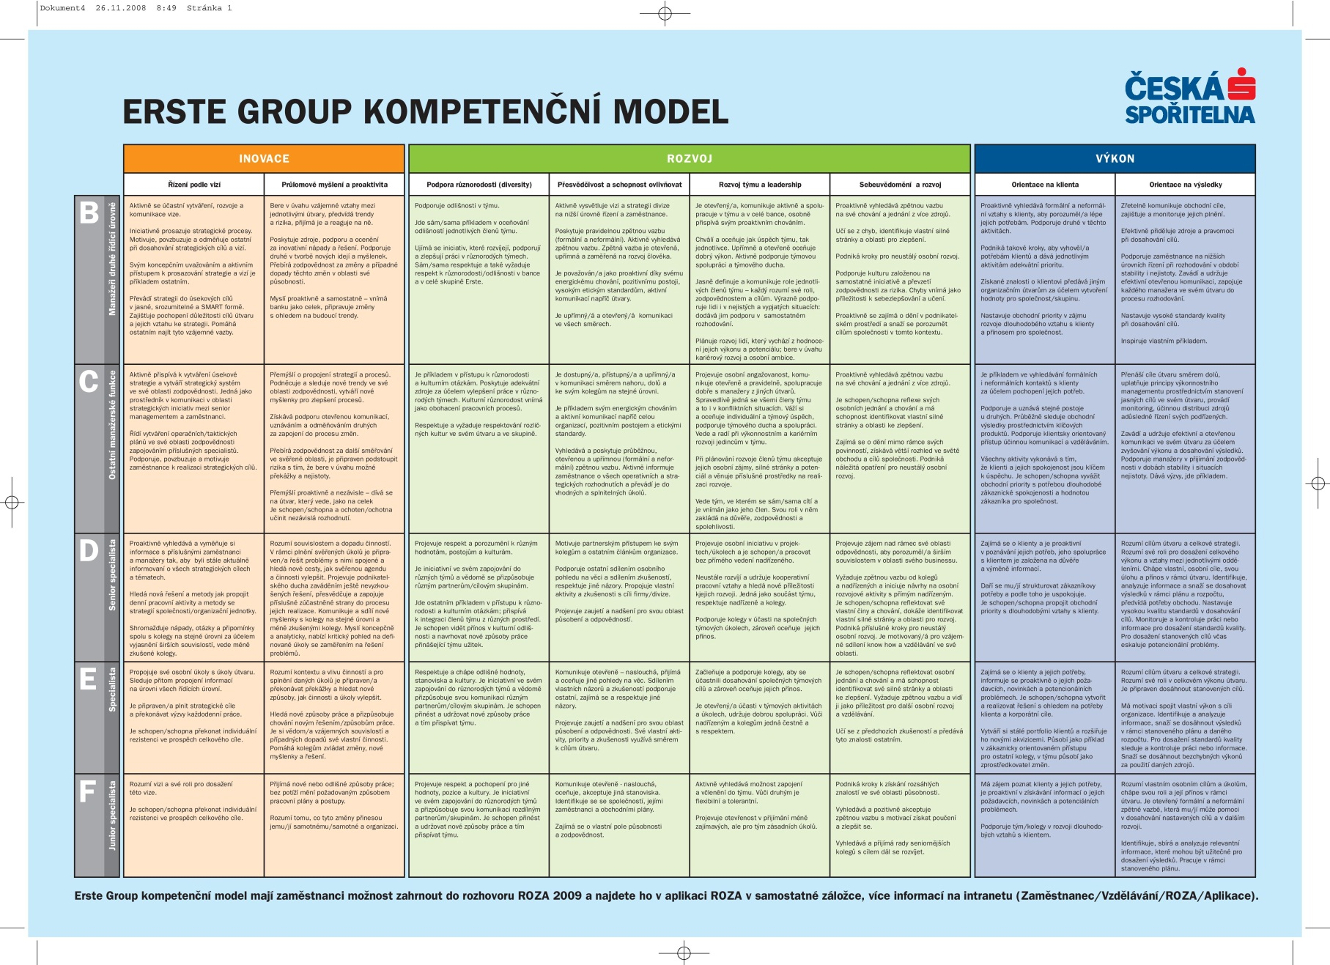
Příloha č. 1

Profil zaměstnance
Příloha č. 2
Profil zaměstnance je standardem hodnot, vlastností a přístupů, vůči kterému poměřujeme každého pracovníka České spořitelny.

Profil je kombinací
- hodnot, které chceme sdílet a žít
- vlastností, které chceme a potřebujeme prokazovat
- přístupů, které chceme a potřebujeme uplatňovat v každodenní práci a spolupráci.

Hodnoty
- Respekt k individualitě každého člověka
Ctíme odlišnost a individualitu každého člověka bez ohledu na barvu pleti, národnost, pohlaví, věk, zájmy apod. Projevujme partnerský a rovný přístup ke všem lidem bez ohledu na jejich postavení v rámci struktury banky.
- Etika
Ctíme a dodržujeme etické hodnoty v každodenní činnosti; chováme se v souladu s etickým kodexem a dáváme v tomto směru ostatním otevřenou zpětnou vazbu.

Vlastnosti
- Odpovědnost a proaktivita
Chováme se ve všem, jako kdyby Česká spořitelna byla naší vlastní firmou či domácností. Přijímáme zodpovědnost za svoji práci a naše výsledky. Hledáme způsoby, jak překonat překážky při dosahování cílů a dotahujeme řešení do konce. Vyhledáváme a využíváme příležitosti ke zlepšení.
- Sebeuvědomění, osobní rozvoj a odborný růst
Jsme schopni sebereflexe, vyhledáváme a přijímáme zpětnou vazbu a iniciujeme návrhy pro svůj osobní rozvoj, na kterém systematicky pracujeme.
- Spolehlivost
Zjišťujeme očekávání vnějšího a vnitřního klienta. Domluvené dodáváme včas a v požadované kvalitě a držíme slovo.

- Otevřená komunikace
Pro své okolí jsme dostupní, naše reakce a jednání jsou jasné a předvídatelné, aktivně nasloucháme, klademe otázky a dáváme partnerovi stejný prostor se vyjádřit. Co si myslíme, to říkáme, co říkáme, děláme.
- Srozumitelnost a zdravý rozum
Vše děláme a komunikujeme jazykem a formou srozumitelnou pro partnery a klienty a vždy u nich ověřujeme porozumění a pochopení. Při své práci používáme zdravý rozum a necháváme se vést smyslem a významem našich pravidel a principů, nikoliv jejich formalistickým a alibistickým výkladem. Vyhýbáme se byrokratizování naší práce a spolupráce.
- Otevřenost ke změnám
Přinášíme vlastní nápady a vylepšení, přijímáme a aktivně podporujeme návrhy správných změn a jejich realizaci.

Přístup
- Klient na prvním místě

Na vše co děláme, se ve všech částech banky díváme očima klientů. Očekávání klientů aktivně zjišťujeme a stále ověřujeme, zda jsou s námi spokojeni. Aktivně hledáme příležitosti, jak naplňovat naši klientskou strategii ve všech útvarech banky.

I v případě, že nejsme v přímém kontaktu s externím zákazníkům, snažíme se porozumět jeho potřebám a úzce spolupracovat s kolegy, kteří přímo se zákazníky komunikují. Vždy společně hledáme co nejlepší řešení pro zákazníka
- Orientace na výsledky

Nastavujeme si náročné cíle, které znamenají jak neustálé zlepšování v čase, tak neustálý růst naší konkurenceschopnosti. Jsme důslední v jejich plnění.
- Týmová spolupráce

Vstřícně a ochotně spolupracujeme a podporujeme kolegy v týmu, podporujeme týmová rozhodnutí, podílíme se na rozvoji týmu. Aktivně spolupracujeme s ostatními útvary napříč bankou.
- Loajalita vůči bance

Podporujeme potřeby, strategii, priority a cíle České spořitelny. Dáváme přednost zájmům společnosti před vlastními zájmy. Vždy šíříme dobré jméno České spořitelny.

Profil manažera
Příloha č. 3
Profil manažera představuje standard každodenní manažerské praxe v České spořitelně.

Je kombinací
- hodnot, které manažeři žijí a ke kterým vedou svoje týmy
- vlastností, které sami vykazují a podporují ve svém týmu
- praktik, které nepřetržitě vykonávají ve své roli

Hodnoty
- Vnímavost Vyjadřuje respekt k individualitě každého
člověka, ke komunitě a společnosti, k jedinečným
potřebám a snům konkrétních lidí, klientů a
kolegů. Ctí a podporuje samostatnost a
nezávislost každého člověka.
- Vstřícnost a srozumitelnost Vyjadřuje naše úsilí a orientaci na naplňování
očekávání klientů a na jednoduchost naší
komunikace a nabídky.
- Spolehlivost Vyjadřuje důvěryhodnost naší komunikace a
dodržování závazků a slibů.
Vlastnosti
- Ambicióznost v nastavení osobních a týmových cílů
- Dynamičnost a inovativnost
- Otevřenost a přístupnost v komunikaci
- Odvaha a hledání nových cest a přebírání plné odpovědnosti za svěřenou oblast
- Důslednost v naplňování předsevzetí, cílů, hodnot a principů
- Loajalita a hrdost na Českou spořitelnu
- Chování v souladu s etickými standardy
- Pozitivní přístup a smysl pro humor

Manažerské praktiky

V oblasti strategie
- Společně se svým týmem vytváří vizi a strategii týmu v souladu s firemní strategií
- Společně se svým týmem pravidelně aktualizuje strategii útvaru
- Společně se svým týmem hodnotí, jak se daří plnit strategii útvaru
- Srozumitelně komunikuje firemní strategii ke svým zaměstnancům
- Zajišťuje převod strategie týmu do individuálních pracovních a rozvojových cílů všech členů týmu a pravidelně je vyhodnocuje

V oblasti řízení výkonu a rozvoje
- Promítá hlas klienta do všeho, co dělá
- Zná a řídí klíčové procesy vázané na klienta a na nákladovou efektivitu
- Neustále pracuje na svém osobním rozvoji s důrazem na manažerské dovednosti
- Nastavuje ambiciózní cíle sobě i svému týmu, které dlouhodobě vedou k převýšení očekávání našich klientů a vlastníků a pomáhá společnosti být nejlepší na trhu
- Řídí rovnováhu mezi krátkodobými cíli a dlouhodobým efektem pro celou banku
- Zná a pravidelně vyhodnocuje individuální práci členů týmu podle výkonnosti a přístupu (20-70-10)
- Spolu s každým členem týmu plánuje osobní výkonové, rozvojové a kariérní cíle v souladu se strategií banky a týmu a na základě znalosti silných stránek členů týmu
- Identifikuje a připravuje potenciální nástupce pro klíčové a manažerské pozice z řad FSČS nebo ERSTE
- Iniciuje, řídí a akceptuje změny

V oblasti týmové spolupráce a týmového ducha

- Potřeby klienta a banky nadřazuje individuálním přáním a potřebám
- Podporuje rovné příležitosti a diverzitu, mezi členy týmu rozlišuje pouze na základě výkonu, naplnění hodnot, kompetencí a jejich přístupu
- Podporuje otevřenost v komunikaci, udržuje informační saturaci svého týmu na požadované úrovni, poskytuje a vyžaduje zpětnou vazbu v celé 360º šíři
- Vytváří atmosféru respektu ke každému členu svého týmu, o členy svého týmu se zajímá jako o lidské bytosti
- Aktivně motivuje sebe i členy svěřeného týmu. Vytváří kulturu založenou na aktivních motivačních faktorech jako je spokojenost klienta, osobní příspěvek k výsledkům banky a týmu, seberealizace a osobní rozvoj
- Rozvíjí silné stránky u sebe i u členů týmu, deleguje pravomoce a zodpovědnost
- Podporuje mezitýmovou spolupráci s cílem rozvoje banky, nikoli za účelem osobních ambicí

Profil manažera ČS plně odráží hodnoty skupiny Erste a je základní cestou jejich rozvíjení a upevňování v naší bance. Jsou jimi:

- Respekt respect
- Otevřenost a přístupnost accessibility
- Srozumitelnost a jednoduchost simplicity
- Samostatnost a nezávislost independence
- Dynamičnost dynamics

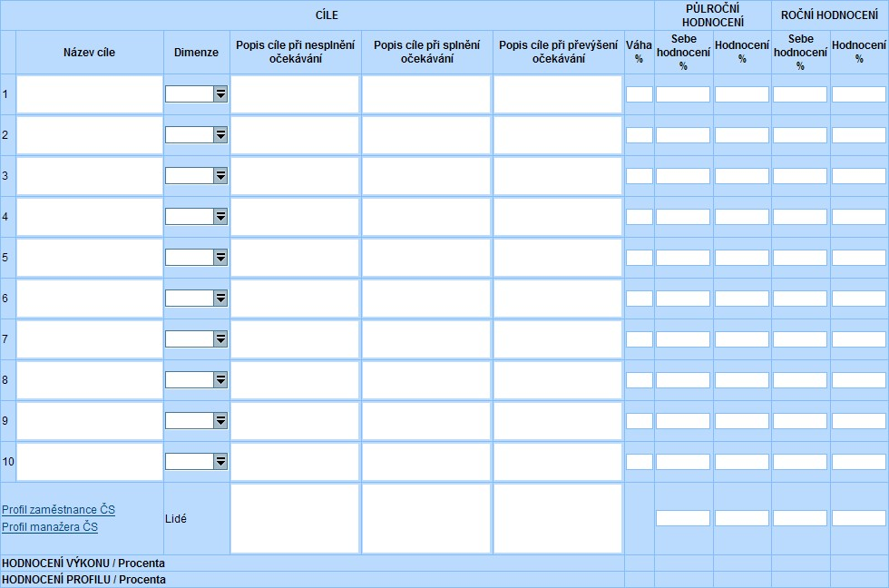
Příloha č. 4

Příloha č. 5

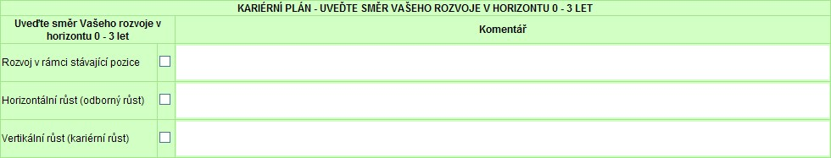
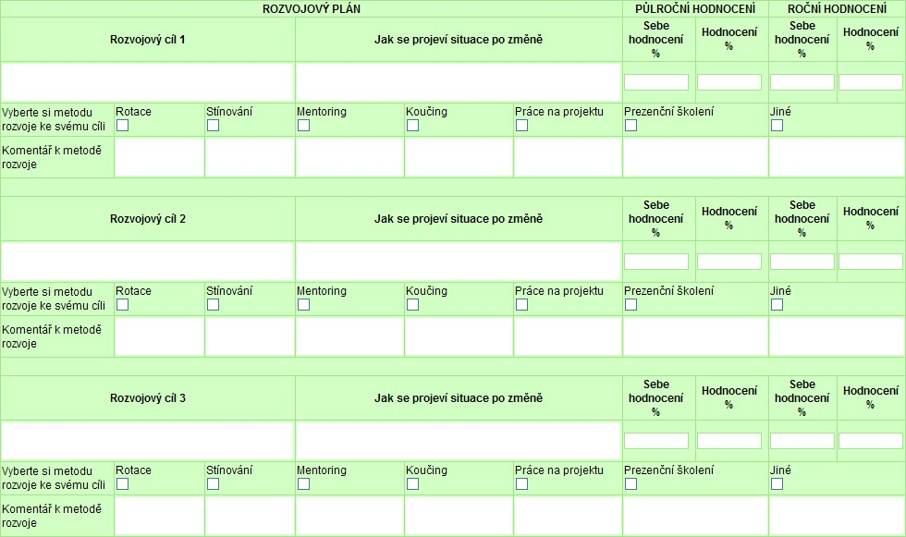

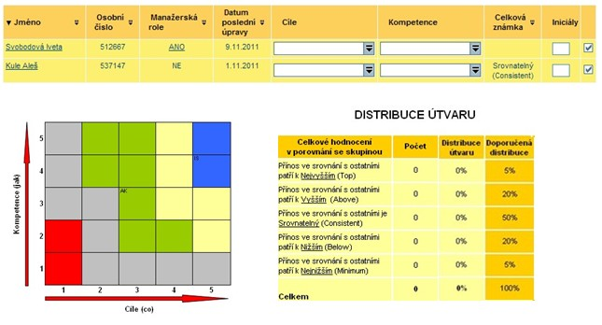
Příloha č. 6

Zde manažer hodnotí ve srovnání – jak ve výkonových cílech, tak v naplnění kompetenčního profilu – vizualizace v tabulce People Puzzle. Zároveň vidí distribuci svého hodnocení.

Příloha č. 7
BSC Balanced Scorecard - metoda řízení vazby mezi strategickými cíli společnosti a operativními činnostmi s důrazem na měření výkonu. Tato metoda napomáhá sledovat a vzájemně vyvažovat cíle ve čtyřech dimenzích (finance, klient, procesy, lidé/růst). V České spořitelně se takto nazývá proces kaskádování strategických cílů banky do cílů B-1 a B-2 manažerů.
Kalibrace Setkání manažerů, kteří společně hodnotí své podřízené bez jejich přítomnosti. Na tomto setkání dochází ke kalibraci/ srovnání hodnocení hodnocených a tím eliminaci subjektivního hodnocení manažerů. V zásadě lze říci, že dochází ke srovnání „hodnotícího metru“ napříč společností.
KPI Key Performance Indicator. Parametr ověření úspěšnosti splnění daného cíle. Každý cíl by měl KPI obsahovat, aby bylo zřejmé, jak ověříme, že byl cíl splněn.
Overachievement Přeplnění v celkovém hodnocení v porovnání s ostatními, kteří mají srovnatelné příležitosti, zkušenosti a znalosti.
Peer group Skupina zaměstnanců na obdobné pozici, kteří mají srovnatelné příležitosti, zkušenosti a znalosti pro výkon své funkce.
People Puzzle Manažerský nástroj pro práci s celkovým hodnocením zaměstnanců v porovnání s ostatními a jejich vizualizace v grafu.
Roční dohoda Roční dohoda mezi manažerem a zaměstnancem obsahuje 4 části. Výkonnostní cíle (CO je třeba dosáhnout) na následujících 12 měsíců, specifikované pro dimenze finance, klient, procesy. Kompetenční cíle (JAK je toho třeba dosáhnout). Dále obsahuje rozvojové cíle a kariérní plán daného zaměstnance. V průběhu roku je dohoda doplněna o průběžné hodnocení všech 4 částí - jak ze strany zaměstnance, tak ze strany manažera. Při hodnocení dochází k nastavení nové roční dohody a tím je naplněn cyklus řízení individuálního výkonu.
Scorekarta Konkrétní cíle s konkrétními KPI nastavené pro B-1 nebo B-2 manažery. Řízení metodou BSC (viz BSC výše).
Strategická mapa Vizualizace strategie banky dle metody BSC, kde v jednotlivých dimenzích jsou definovány strategické cíle.

